

**CAPÍTULO III:**

**FORMULACIÓN DEL PROYECTOARE**

**DISB INECOFB**

**Versión 1.0**

**CS**

**16/11/2018**

**Proyecto:**

“Desarrollo e implementación de un Sistema de

Biblioteca para la I.E. Coronel Francisco Bolognesi.”

**Equipo de trabajo:**

* Ing. Gabriela Velasquez Quispe
* Ing. Bety Yabar Rodriguez
* Ing. Daniel Calcina Fuentes

**DISB INECOFB**

**Versión 1.0**

**CS**

**16/11/2018**

Contenido

FICHA DEL DOCUMENTO 30

PROPÓSITO DEL DOCUMENTO 30

3.1. Planteamiento del Problema 31

3.1.1. Definición del Problema Principal 31

3.1.2. Título del Proyecto 31

3.1.3. Antecedentes 31

3.1.4. Justificación de la Necesidad del Desarrollo del Proyecto 32

3.2. Estrategias para el Desarrollo del Proyecto 33

3.2.1. Estrategias para el Levantamiento de Información 33

3.2.2 Estrategias para el Desarrollo de Software 41

3.2.2.1 Paradigma 41

3.2.2.2 Proceso de Software 41

3.2.2.3 Modelo de Proceso de Software 42

3.2.2.4 Tipo General de Sistema de Información Propuesto 43

3.2.2.5 Tipo Específico de Sistema de Información Propuesto 43

3.2.2.5 Nombre de Sistema/Software. 43

3.2.3 Herramientas para la implementación del Software. 43

3.2.3.1 Herramientas para el Análisis y diseño 43

3.2.3.2 Herramientas para Desarrollo y Construcción 44

3.2.3.3. Herramientas para las Pruebas y Mantenimiento 45

3.2.3.4. Herramientas para Planeación y Administración del Proyecto 46

3.3 Estimación de los Recursos requeridos. 47

3.3.1 Recursos para la Implantación del Proyecto. 47

3.3.2 Recursos para la Administración del Proyecto. 48

3.4. Plan General de Desarrollo del Proyecto. 50

3.4.1. Estructura de Desglose de Trabajo (EDT) del Proyecto. 50

3.4.2. Tiempos esperados utilizando tiempo pesimista, optimista y más probable. 52

3.4.3. Planificación del Proyecto usando el GANT el PERT y CMP. 53

3.4.4. Cálculo del Presupuesto Estimado 60

3.4.4.1. Descripción de la Asignación de Recursos para la Ejecución del Proyecto 60

3.4.4.2. Estimación para el Proyecto 61

3.5. Métricas del Software (COCOMO) 64

3.6 Determinación de Factibilidades 67

# FICHA DEL DOCUMENTO

|  |  |  |  |  |
| --- | --- | --- | --- | --- |
| **Fecha** | **Revisión** | **Autores** | **Verificación por el departamento de calidad / supervisión** | **Observación por el departamento de calidad / supervisión** |
| 1 de Octubre | 1 | Ing. Gabriela Velasquez Quispe  Ing. Daniel Calcina Fuentes  Ing. Bety Yabar Rodriguez |  |  |



# PROPÓSITO DEL DOCUMENTO

|  |
| --- |
| **PROPÓSITO** |
| En este capítulo se dará a conocer la formulación del proyecto de la I.E FRANCISCO COLOGNESI CERVANTES donde se detallará lo siguiente: Planteamiento del problema, estrategias para el desarrollo del proyecto, Estimación de los recursos requeridos, Plan general de desarrollo del proyecto, Métricas del Software, determinación de factibilidades y Presentación de la propuesta del proyecto. |

# 3.1. Planteamiento del Problema

## 3.1.1. Definición del Problema Principal

La I.E FRANCISCO BOLOGNESI CERVANTES tiene una demanda creciente de alumnado lo cual hace que la biblioteca deba agilizar los procesos de préstamo y búsqueda de libros, así como generar reportes de los libros que se necesitan o extravíen para cubrir la necesidad de sus estudiantes. Actualmente no cuenta con ningún software que pueda ayudar en los procesos de préstamo y búsqueda de un libro, generando problemas en el servicio que brinda la biblioteca, ya que se cuenta con un inventario suficientemente amplio como para poder realizar un inventario automatizado de cualquier tipo de libro ya sea obras, revistas, diccionarios, biblias, etc. La propuesta es el desarrollo e implementación de un Sistema de Biblioteca para mejorar el servicio de la biblioteca, solucionando problemas con las que cuenta actualmente la biblioteca detalladas a continuación:

* No existe una buena organización en el inventario.
* No cuentan con un registro de todos los libros existentes.
* Pérdida de tiempo en buscar un libro, el cual resulta que ya se prestaron todos.
* Larga espera y concurrencia a la hora de buscar libros específicos, sobre todo en obras.
* Demora a la hora de registrar los datos del estudiante en el préstamo de un libro.
* Al momento de la devolución del libro se demora en la búsqueda de los datos del estudiante.
* Reportes mal generados porque a veces se les olvida o se les pasa contar todos los registros anotados de los libros extraviados.
* Demora a la hora de realizar los reportes por año de libros extraviados.
* Demora al identificar a los estudiantes ganadores a mayor record de lectura.
* Demora al identificar al aula con mayor record de lectura.

## 3.1.2. Título del Proyecto

“Desarrollo e implementación de un Sistema de Biblioteca para la I.E. Coronel Francisco Bolognesi.”

## 3.1.3. Antecedentes

Actualmente la encargada de la biblioteca está en proceso de realización de inventario de algunos libros, cuenta con un registro de los nombres de las obras y su respectivo autor, cuenta con un formulario Excel de algunos libros que le ayuda a buscar, sin embargo la mayoría no está anotado, por lo cual no llega a satisfacer la expectativas de un buen servicio de biblioteca, ya que al no contar con un Sistema de Biblioteca se ha ido trabajando con una serie de inconvenientes.

El área de biblioteca tiene un proceso ya establecido para realizar el préstamo de libros tanto a docentes como alumnos y también reglas y sanciones establecidas que deben de cumplirse.

## 3.1.4. Justificación de la Necesidad del Desarrollo del Proyecto

Mientras más pasa el tiempo el mundo va evolucionando realizándose cambios como está ocurriendo en cada país y esto se ve reflejado sobre todo en el avance de la tecnología, donde el ser humano trabaja junto a ella para la mejora y rapidez en las diferentes actividades que se realiza, es decir, gracias a ello los procesos de dichas actividades son en poco tiempo.

Las empresas que buscan la competitividad, están tratando de solucionar los problemas de la integración de sistemas transaccionales del Nivel Operativo dentro de los procesos empresariales, por lo cual se busca reemplazar las actividades manuales por tareas automatizadas a través de nuevos sistemas.

En el presente proyecto se pretende desarrollar un sistema de biblioteca para buscar libros, registrar préstamos y devoluciones, así como para generar los reportes necesarios.

Resulta indispensable contar con un sistema de biblioteca en cualquier centro educativo para facilitar muchas tareas que se realizan en los procesos de cualquier biblioteca. Estas tareas realizadas no solo serán beneficiadas por el lado de rapidez a la hora de registrar los préstamos, devoluciones y búsqueda de los libros, sino también por el lado de la eficiencia a la hora de realizar los reportes de fin de año que se requieran.

# 3.2. Estrategias para el Desarrollo del Proyecto

## 3.2.1. Estrategias para el Levantamiento de Información

**A)Entrevistas**

|  |
| --- |
| **ENTREVISTA N°1** |
| **NOMBRE DEL ENTREVISTADO:** Sra. Marcela Maquera Roque |
| **CARGO:** JEFE DE ÁREA DE BIBLIOTECA |
| **Preguntas:** |
| ¿Cuáles son las funciones del área de Biblioteca? |
| Si ingresa un nuevo estudiante. ¿Qué debe hacer primero para prestarse libros? |
| ¿Cuál es el proceso que se sigue cuando se realizan préstamos de libros? |
| ¿Cuál es el proceso que se sigue cuando se devuelven los libros? |
| ¿Cuáles son las sanciones y reglamentos con la cual trabaja la biblioteca? |
| ¿Cómo hace para buscar un libro y ubicarlo rápidamente? |
| ¿Cómo está estructurado su inventario de libros? |
| ¿Qué reportes o informes debe efectuar el área de biblioteca? |
| ¿Qué hacen cuando se pierden libros? |
| ¿Cómo obtienen los libros? |
| ¿Qué métodos realizan para incentivar a la lectura? |

**B) Cuestionarios dirigidos a estudiantes y docentes:**

A=Siempre, B=Frecuentemente, C=Normalmente, D=Ocasionalmente, E=Nunca

|  |  |  |  |  |  |  |
| --- | --- | --- | --- | --- | --- | --- |
| N° | PREGUNTAS | A | B | C | D | E |
| 1 | ¿Sabe usted el listado de libros con los que cuenta la biblioteca? |  |  |  |  |  |
| 2 | ¿Es rápida la atención de la biblioteca? |  |  |  |  |  |
| 3 | ¿Puede ubicar fácilmente cualquier obra? |  |  |  |  |  |
| 4 | ¿Puede ubicar fácilmente cualquier libro o revista? |  |  |  |  |  |
| 5 | ¿Usted piensa que hay una buena distribución de libros en el inventario? |  |  |  |  |  |
| 6 | ¿La biblioteca cuenta con los libros que usted requiere? |  |  |  |  |  |
| 7 | ¿La biblioteca accede y logra atender a los pedidos de libros que usted realiza? |  |  |  |  |  |
| 8 | ¿Cuentan los libros con código? |  |  |  |  |  |
| 9 | ¿La encargada de biblioteca puede ubicar fácilmente los libros? |  |  |  |  |  |
| 10 | ¿La encargada de biblioteca puede ubicar fácilmente las obras literarias por el título? |  |  |  |  |  |
| 11 | ¿La encargada de biblioteca puede ubicar fácilmente las obras literarias por autor? |  |  |  |  |  |
| 12 | ¿Al prestarse libros lo atienden en un tiempo prudente? |  |  |  |  |  |
| 13 | ¿Hizo colas para esperar el préstamo de un libro? |  |  |  |  |  |
| 14 | ¿Al momento de devolver libros hizo colas alguna vez? |  |  |  |  |  |
| 15 | ¿Cuenta con carnet de biblioteca? |  |  |  |  |  |
| 16 | ¿Hace uso de la biblioteca al menos una vez al mes? |  |  |  |  |  |
| 17 | ¿Cree que es importante la lectura? |  |  |  |  |  |
| 18 | ¿Cree que es importante implementar la biblioteca? |  |  |  |  |  |
| 19 | ¿Cree que es necesario que la biblioteca cuente con un sistema que ayude a realizar las tareas que se dan en la biblioteca? |  |  |  |  |  |
| 20 | ¿Se siente a gusto con la atención actual de la biblioteca? |  |  |  |  |  |

**C) Procedimientos para el proceso del préstamo de libros:**

* Primero la obtención de carnet bibliotecario: Carnet primaria – secundaria tiene un costo de S/ 1,50. Estos carnets solo son válidos por un año.
* Luego de obtener el carnet se registran en un cuaderno, en donde se registran todos los que cuentan con carnet.
* Para solicitar el préstamo de libros se hace un registro en el cuaderno, se anota todos los datos del estudiante o docente y también del libro prestado, este registro es anotado sin firma.
* Al devolver los libros recién se firma en el registro anotado anteriormente.

**D) Sanciones**

* Préstamo por 3 días máximo para estudiantes, para docentes si es por más días se pide autorización del director.
* Ante la pérdida de libro por el estudiante, se debe sustituir el mismo libro u otro libro que requiera la biblioteca.
* Ante el retraso de la entrega de un libro se prohíbe el préstamo por unos determinados días.
* Ante la pérdida de carnet se prohíbe el préstamo por unos días, hasta que solicite nuevamente un carnet.
* Perdida de carnet por 3 veces se prohíbe todo préstamo de libros hasta el siguiente año.

**E) Documentación**

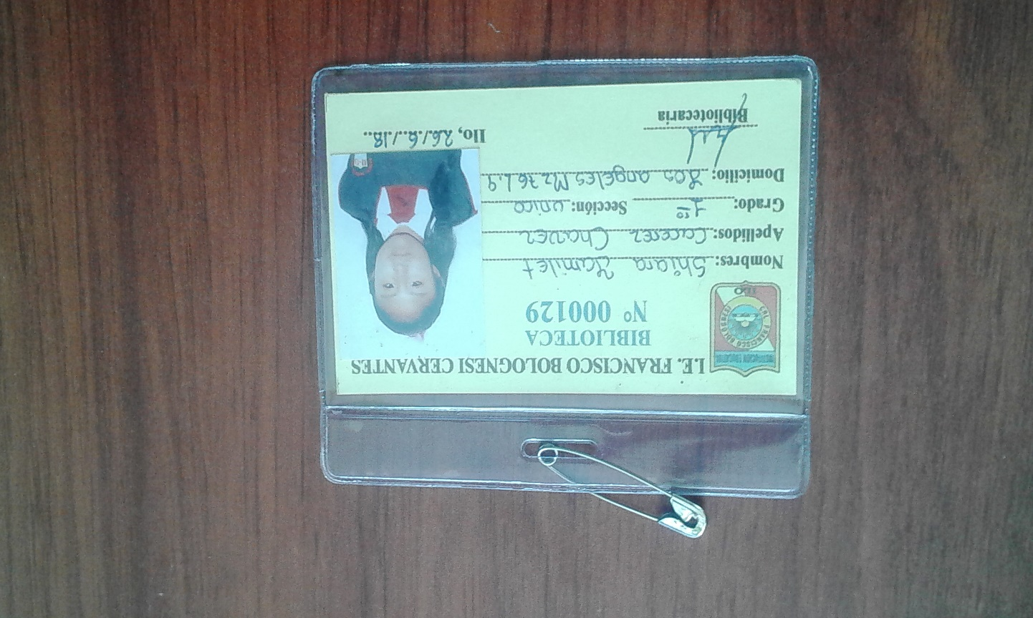

**Imagen N° 1:** Carnet bibliotecario de secundaria

**Fuente:** Creando Software

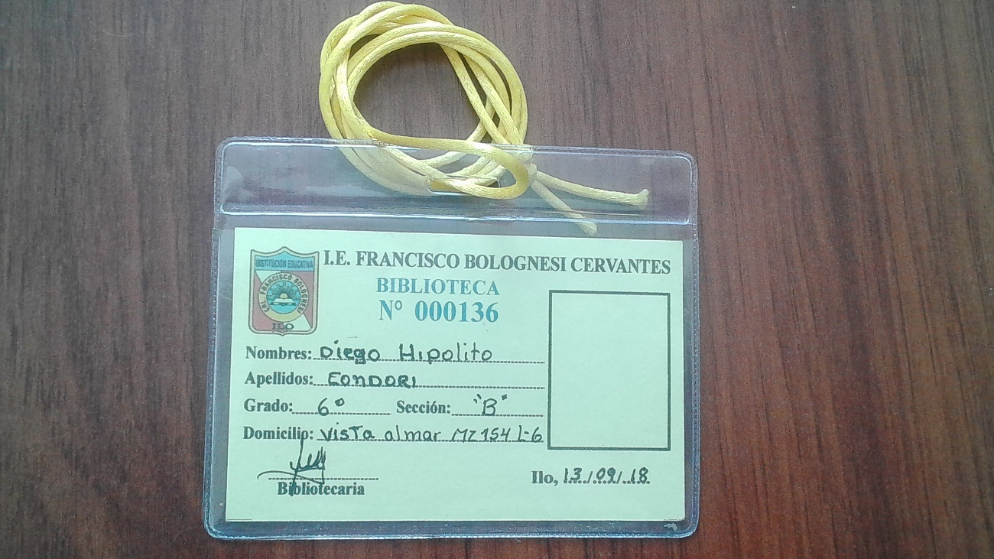

**Imagen N° 2:** Carnet bibliotecario de primaria

**Fuente:** Creando Software

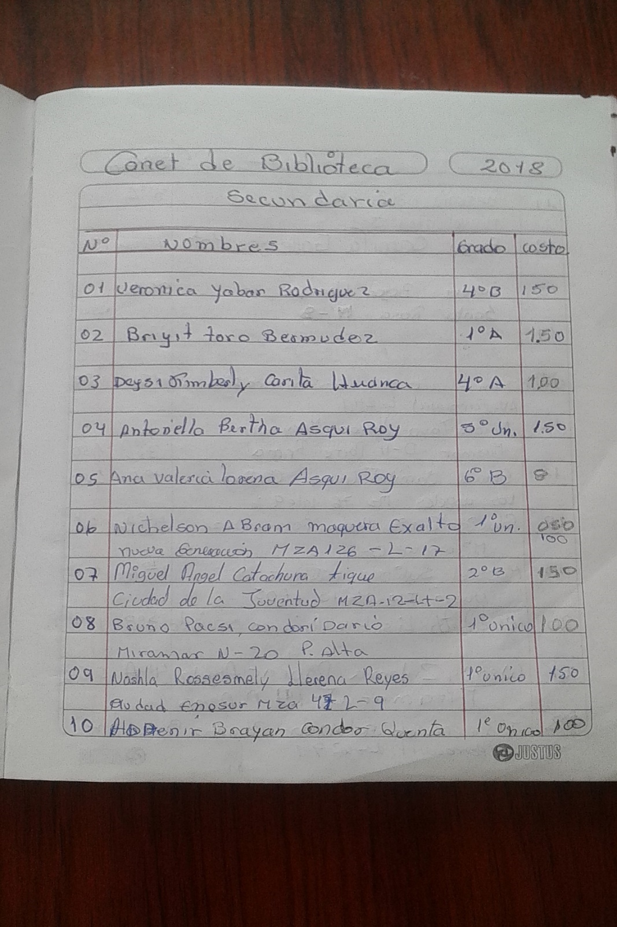

**Imagen N° 3:** Cuaderno de registro de carnet

**Fuente:** Creando Software

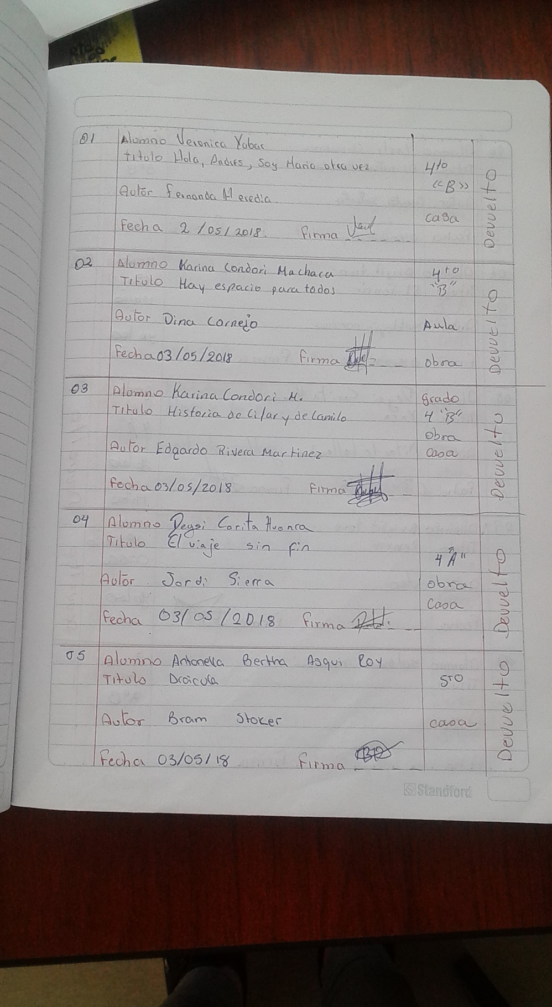

**Imagen N° 4:** Cuaderno de registro de préstamo de libros primaria

**Fuente:** Creando Software

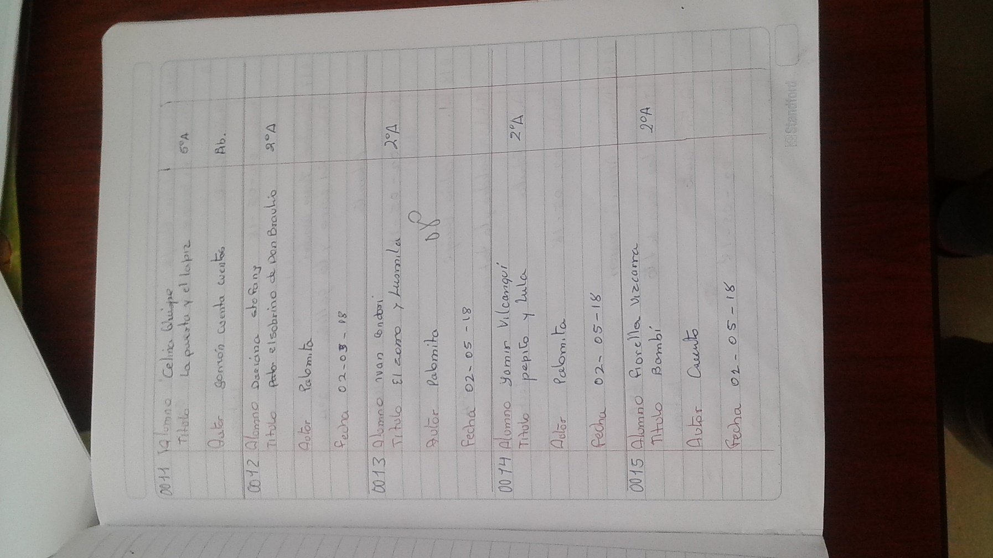

**Imagen N° 5:** Cuaderno de registro de préstamo secundaria

**Fuente:** Creando Software

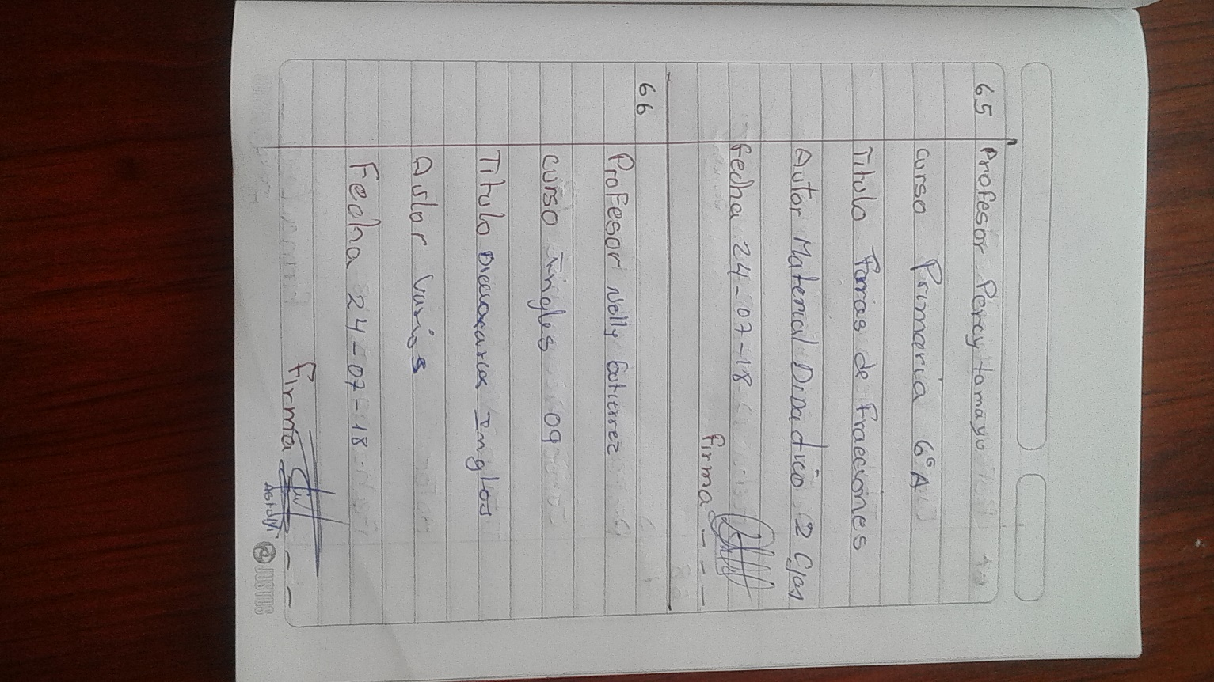

**Imagen N° 6:** Registro de préstamo de libros docentes.

**Fuente:** Creando Software

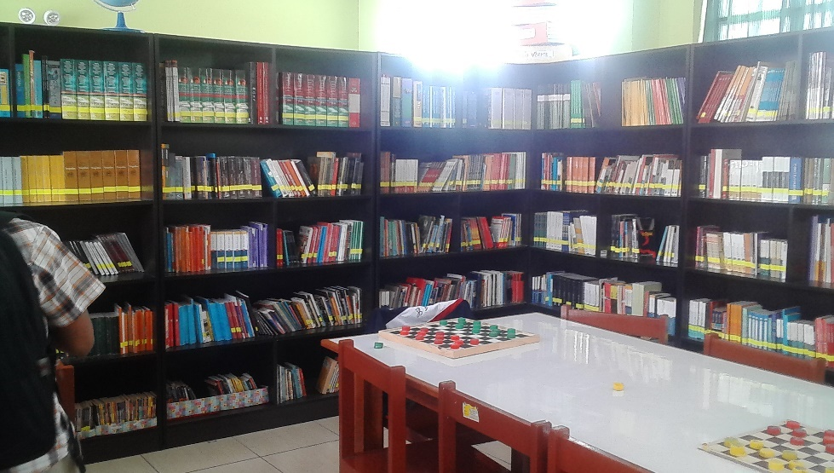

**Imagen N° 7:** Biblioteca

**Fuente:** Creando Software

## 3.2.2 Estrategias para el Desarrollo de Software

### 3.2.2.1 Paradigma

Para el desarrollo del proyecto, el paradigma a usar estará basado en Orienta a Objetos. La Programación orientada a objetos es un paradigma moderno de programación que diseña la estructura de un sistema alrededor de un modelo de objetos. En términos generales, un objeto es la representación de cualquier actor o hecho del mundo real y se representa mediante atributos y métodos.

La orientación a objetos, facilita la creación de software de calidad por sus factores que potencian el mantenimiento, la extensión y la reutilización del software, por ello es el paradigma más adecuado para el sistema de biblioteca, ya que el software será reutilizado para futuros proyectos como la página web de la misma biblioteca.

### 3.2.2.2 Proceso de Software

La estructura del proceso establece el fundamento para el proceso completo de la ingeniería de software por medio de la identificación de un número pequeño de actividades estructurales que son aplicables a través de todo el proceso del software. Para este proyecto se usará las cinco actividades propuestas por Pressman:

* **Comunicación.** Comunicarse y colaborar con el cliente (y con otros participantes). Se busca entender los objetivos de los participantes respecto del proyecto, y reunir los requerimientos que ayuden a definir las características y funciones del software.
* **Planeación.** Un proyecto de software es un viaje difícil, y la actividad de planeación crea un “mapa” que guía al equipo mientras viaja. El mapa, llamado plan del proyecto de software, define el trabajo de ingeniería de software al describir las tareas técnicas por realizar, los riesgos probables, los recursos que se requieren, los productos del trabajo que se obtendrán y una programación de las actividades.
* **Modelado.** Se crea un “bosquejo” del objeto por hacer a fin de entender el panorama general (cómo se verá arquitectónicamente, cómo ajustan entre sí las partes constituyentes y muchas características más). Un ingeniero de software hace lo mismo al crear modelos a fin de entender mejor los requerimientos del software y el diseño que los satisfará.
* **Construcción.** Esta actividad combina la generación de código (ya sea manual o automatizada) y las pruebas que se requieren para descubrir errores en éste.
* **Despliegue.** El software (como entidad completa o como un incremento parcialmente terminado) se entrega al consumidor que lo evalúa y que le da retroalimentación, misma que se basa en dicha evaluación.

### 3.2.2.3 Modelo de Proceso de Software

El sistema se desarrollará bajo un modelo “PROCESO UNIFICADO”, porque nos permite la interacción entre los desarrolladores de software y el cliente, gracias a los diagramas de casos de uso que permite que los clientes puedan entender la secuencia de diseño y así nos pongamos de acuerdo con lo que el sistema debe hacer y de esta forma minimizar el riesgo y la incertidumbre en el desarrollo, siendo, por tanto beneficioso para este caso que necesitamos interactuar y satisfacer los pedidos de la encargada de biblioteca.

El proceso unificado reconoce la importancia de la comunicación con el cliente y los métodos directos para describir su punto de vista respecto de un sistema (el caso de uso). Hace énfasis en la importancia de la arquitectura del software y ayuda a que el arquitecto se centre en las metas correctas, tales como que sea comprensible, permita cambios futuros y la reutilización. Sugiere un flujo del proceso iterativo e incremental, lo que da la sensación evolutiva que resulta esencial en el desarrollo moderno del software. Los modelos evolutivos son iterativos. Se caracterizan por la manera en la que permiten desarrollar versiones cada vez más completas del software.

En el proceso unificado se proponen 5 fases (Concepción, elaboración, Construcción, Transición y Producción), sin embargo para este proyecto se realizarán las 5 actividades mencionadas anteriormente: Comunicación, Planeación, Modelado, Construcción y Despliegue.

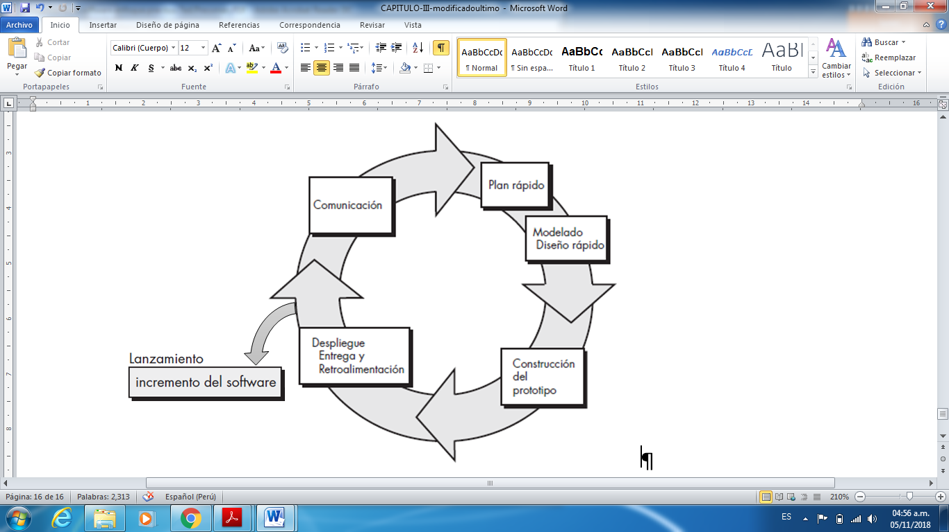

Imagen N° 8: Modelo de proceso de software para las fases del proyecto.

Fuente: Roger S. Pressman

### 3.2.2.4 Tipo General de Sistema de Información Propuesto

El tipo de Sistema que abarca el sistema de biblioteca es el Sistema de Procesamiento de Transacciones, ya que es un sistema básico que sirve a nivel operativo del colegio. Con este Sistema podemos registrar las transacciones que se hacen a diario en la biblioteca de la I.E. Por tanto podríamos decir que se encuentra en el área de control de inventarios, ya que el sistema controlará los préstamos, pérdidas y adquisición de libros.

### 3.2.2.5 Tipo Específico de Sistema de Información Propuesto

Como tipo específico se clasifica como un módulo del sistema ERP, ya que sólo abarca el área de biblioteca como control de inventario, gestionando información que integra y automatiza los aspectos operativos o productivos de la biblioteca. En nuestro caso también nos facilitará información en forma resumida a través de reportes de libros extraviados, libros que se requieran, número de estudiantes que hicieron préstamos de libros por año, etc.

### 3.2.2.5 Nombre de Sistema/Software.

“Sistema de Biblioteca para la I.E. Coronel Francisco Bolognesi.”

## 3.2.3 Herramientas para la implementación del Software.

### 3.2.3.1 Herramientas para el Análisis y diseño

**StarUML:** Es una herramienta para el modelamiento de software basado en los estándares UML (Unified Modeling Language) y MDA (Model Driven Arquitecture). Donde se trata lenguajes gráficos para visualizar, especificar, construir y documentar un sistema de software.

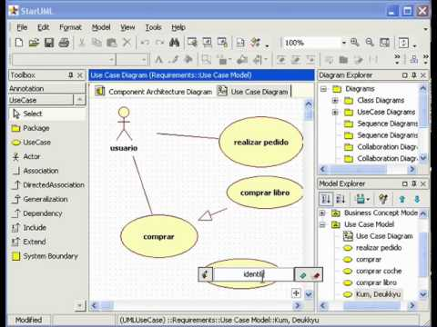

Imagen N° 9: Interfaz de la Herramienta Star UML.

Fuente: Página Oficial de UML

### 3.2.3.2 Herramientas para Desarrollo y Construcción

**SQL Server Management Studio (SSMS):** Es la interfaz de usuario cliente preferida y oficial con la cual se puede manejar, configurar, desplegar, actualizar y administrar una instancia SQL Server. La herramienta es bastante amigable para el usuario y también es exhaustiva. Es incluida en cada versión de SQL Server y es regularmente actualizada y mejorada. SQL Server es un sistema de gestión de bases de datos relacionales (RDBMS) de Microsoft que está diseñado para el entorno empresarial. SQL Server se ejecuta en T-SQL (Transact -SQL), un conjunto de extensiones de programación de Sybase y Microsoft que añaden varias características a SQL estándar, incluyendo control de transacciones, excepción y manejo de errores, procesamiento fila, así como variables declaradas.

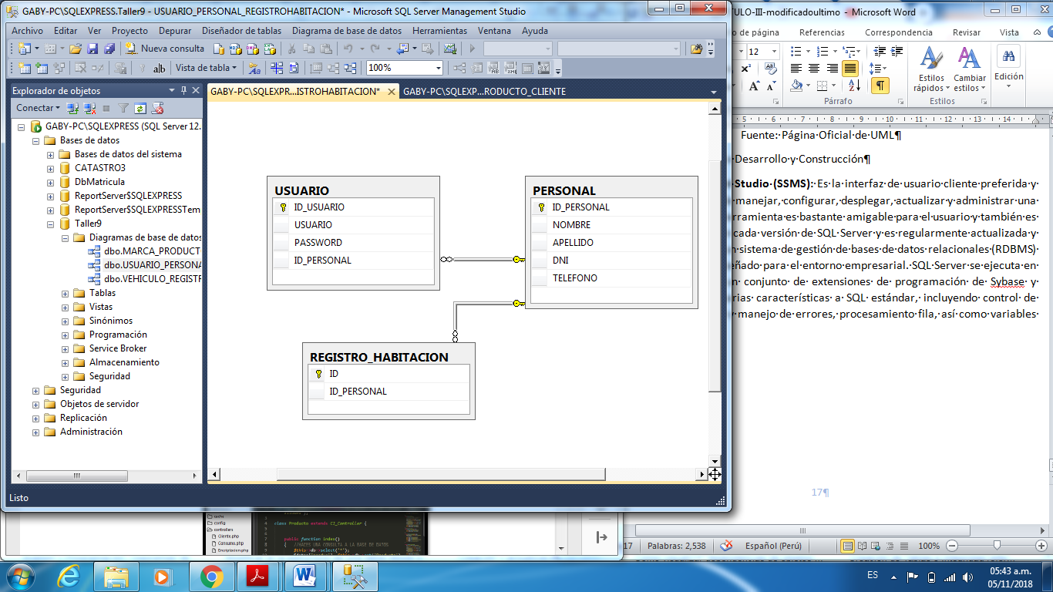

Imagen N° 10: Interfaz de diagrama de base de datos.

Fuente: Página Oficial de SQL Server.

**XAMPP:** Es un servidor independiente de plataforma, que consiste principalmente en el Sistema de Gestión de Bases de Datos MySQL, el servidor web Apache y los interpretes para lenguajes de script: PHP y Perl. Incluye además servidores de Bases de Datos como SQL Server, MySQL y SQLite con sus respectivos gestores SQL Server Management, phpMyAdmin y phpSQLiteAdmin.

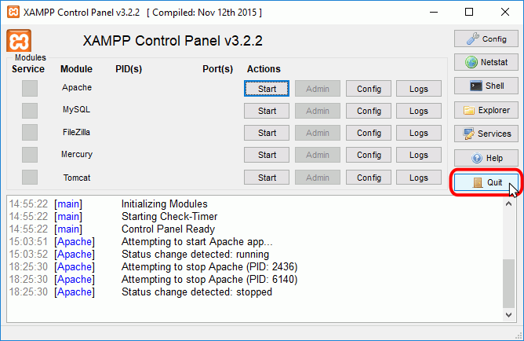

Imagen N° 12 – Interfaz del Servidor Local XAMPP.

Fuente: Página Oficial de XAMPP.

### 3.2.3.3. Herramientas para las Pruebas y Mantenimiento

**Aqueduct Profiler:** Una herramienta para recopilar información sobre cómo se utilizan las aplicaciones de software y lo envían de nuevo a la organización de software a través de Internet de forma automática aumentando el valor de "pruebas beta" y que permita una mejor gestión de producto.

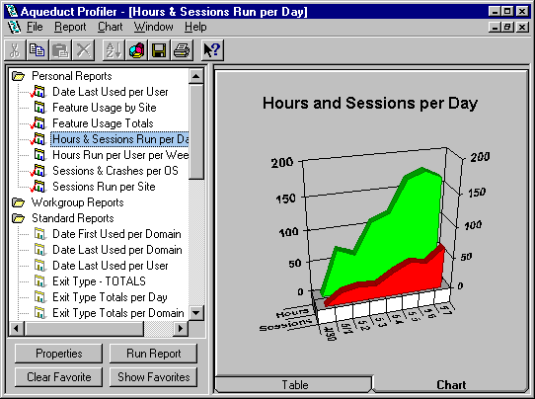

Imagen N° 13 – Interfaz de la Herramienta Aqueduct Profiler.

Fuente: Página Oficial de Aqueduct Profiler.

### 3.2.3.4. Herramientas para Planeación y Administración del Proyecto

**Microsoft Project 2016 (SMP):** Es un software de administración de proyectos diseñado, desarrollado y comercializado por Microsoft para asistir a administradores de proyectos en el desarrollo de planes, asignación de recursos a tareas, dar seguimiento al progreso, administrar presupuestos y analizar cargas de trabajo.

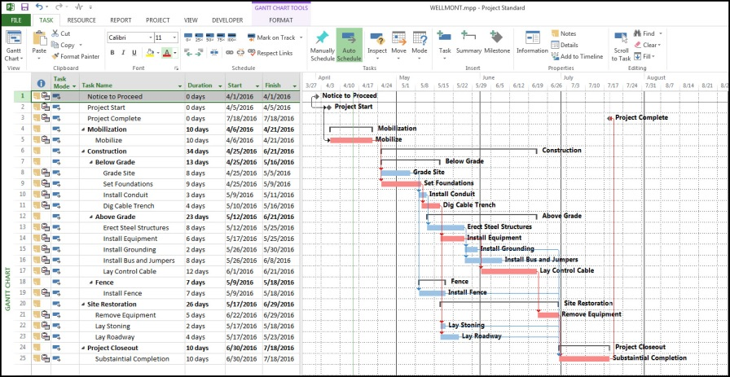

Imagen N° 14 – Interfaz de la Herramienta Microsoft Project.

Fuente: Página Oficial de Microsoft.

# 3.3 Estimación de los Recursos requeridos.

## 3.3.1 Recursos para la Implantación del Proyecto.

|  |  |  |  |
| --- | --- | --- | --- |
| Tipo de Recurso | Cantidad | Recursos | Descripción |
| Personal especializado | 01 | Analista / Programador | Es la persona que realiza las funciones de un analista y de un programador; es decir, debe diseñar el sistema (análisis general, diagrama conceptual, generación de la base de datos y normalización) y desarrollar el software (Implementa algoritmos, depura y mantiene el código fuente). El analista es para el programador lo que el diseño es para la producción. |
| 01 | Diseñador | Es el responsable de la creación de un concepto de sistema que ayude a cumplir los objetivos de negocio fijados por los interesados, asegurándose que el sitio cumpla con las características de accesibilidad, navegabilidad, interactividad y usabilidad que garanticen una experiencia agradable al usuario. |
| 01 | Tester | Es el encargado de dar el visto bueno de que un producto o aplicación pueda pasar a un ambiente productivo Asume el desafío de detectar la mayor cantidad de fallas severas (incidentes de alto impacto) con el mínimo esfuerzo, antes de que el software salga a producción. El tester participa de todas las etapas del proceso de desarrollo de software, colaborando para asegurar la máxima calidad del producto |
| Licencias | 01 | SQL Server Management Studio | Es un sistema de gestión de bases de datos relacionales que está diseñado para el entorno empresarial. SQL Server que añaden características, incluyendo control de transacciones, excepción y manejo de errores, procesamiento fila, así como variables declaradas. |
| 01 | Sublime Text 3 | Sublime Text es un editor de código multiplataforma, ligero y con pocas concesiones a las florituras. Es una herramienta concebida para programar sin distracciones. Su interfaz de color oscuro y la riqueza de coloreado de la sintaxis, centra nuestra atención completamente. |
| 01 | Servidor de Plataforma Web: Xamp | Es un servidor web de plataforma, software libre, para gestión de bases de datos. |
| 01 | Antivirus ESET NOD32 | ESET NOD32 Antivirus ofrece la combinación exacta de eficacia, eficiencia y velocidad. Para que ningún virus o programa espía, dañe archivos o la computadora. |
| 01 | Star UML | Para el diseño de todos nuestros diagramas UML. |
| Equipos | 03 | Computadoras personales | Para los 3 personales especializados en el desarrollo del software. |
| 01 | Servidor | Es un ordenador o máquina informática que está al “servicio” de otras máquinas, ordenadores o personas llamadas clientes y que le suministran a estos, todo tipo de información. |
| 03 | Estabilizadores | Para dar una tensión estabilizada en la salida de las 3 computadoras. |
| Mobiliarios | 03 | Escritorios personales | Escritorios por computadora. |
| 03 | Sillas | Para los 3 personales especializados. |
| Capacitación a la encargada de Biblioteca | Por sesión | Capacitación | Para conocimiento de las funciones y uso del sistema de biblioteca. |

Cuadro N° 1: Recursos para la Implantación del proyecto.

Fuente: Elaboración Creando Software.

## 3.3.2 Recursos para la Administración del Proyecto.

|  |  |  |  |
| --- | --- | --- | --- |
| Tipo de Recurso | Cantidad | Recursos | Descripción |
| Personal especializado | 01 | Residente | Es la persona encargada de que se implante el proyecto. |
| 01 | Asistente Técnico | Apoyo auxiliar en la gestión de sistemas, redes, datos y seguridad. |
| 01 | Asistente Administrativo | Es el profesional encargado de registrar los diversos estados económicos y documentarios de la empresa. |
| 01 | Supervisor | Es un experto en proyectos, encargado de supervisar todo el proyecto. |
| Licencias | 01 | Sistema Operativo | Para poder manipular las computadoras y poder planificar el proyecto. |
| 01 | Antivirus ESET NOD32 | ESET NOD32 Antivirus ofrece la combinación exacta de eficacia, eficiencia y velocidad. Para que ningún virus o programa espía, dañe archivos o la computadora. |
| -- | Navegador Web | Permitirá el acceso a la web. |
| 01 | Microsoft Office | Para llevar a cabo toda la documentación del proyecto. |
| 01 | Microsoft Project | Microsoft Project es un software de administración de proyectos en el desarrollo de planes, asignación de recursos a tareas, dar seguimiento al progreso, administrar presupuesto y analizar cargas de trabajo. |
| Equipos | 02 | Computadoras personales | Recursos de hardware para la gestión y planificación del proyecto. |
| 01 | Impresora Multifuncional | Epson L365 |
| 02 | Estabilizadores | Para dar una tensión estabilizada en la salida de la computadora. |
| Mobiliarios | 02 | Escritorios personales | Mueble de trabajo y oficina. |
| 02 | Sillas | Asiento para el personal.. |
| Materiales | -- | Útiles de escritorio | Para la gestión de información- |
| 01 | Memoria USB | Para almacenamiento de información |
| 01 | Paquete Papel Bond | Para imprimir y manipular la información. |

|  |  |  |  |
| --- | --- | --- | --- |
| Servicios | Ilimitado | Internet | Red de redes que permite la interconexión descentralizada de computadoras, para transmitir la información. |
| -- | Energía Eléctrica | Para el funcionamiento de los equipos eléctricos a usar en el proyecto. |
| 01 | Soporte Técnico en Redes | Es un experto capacitado para realizar instalación y mantención de redes. Estará capacitado para instalar, configurar, administrar y operar redes computacionales. |

Cuadro N° 2: Recursos para la Administración del proyecto.

Fuente: Elaboración Creando Software.

# 3.4. Plan General de Desarrollo del Proyecto.

## 3.4.1. Estructura de Desglose de Trabajo (EDT) del Proyecto.

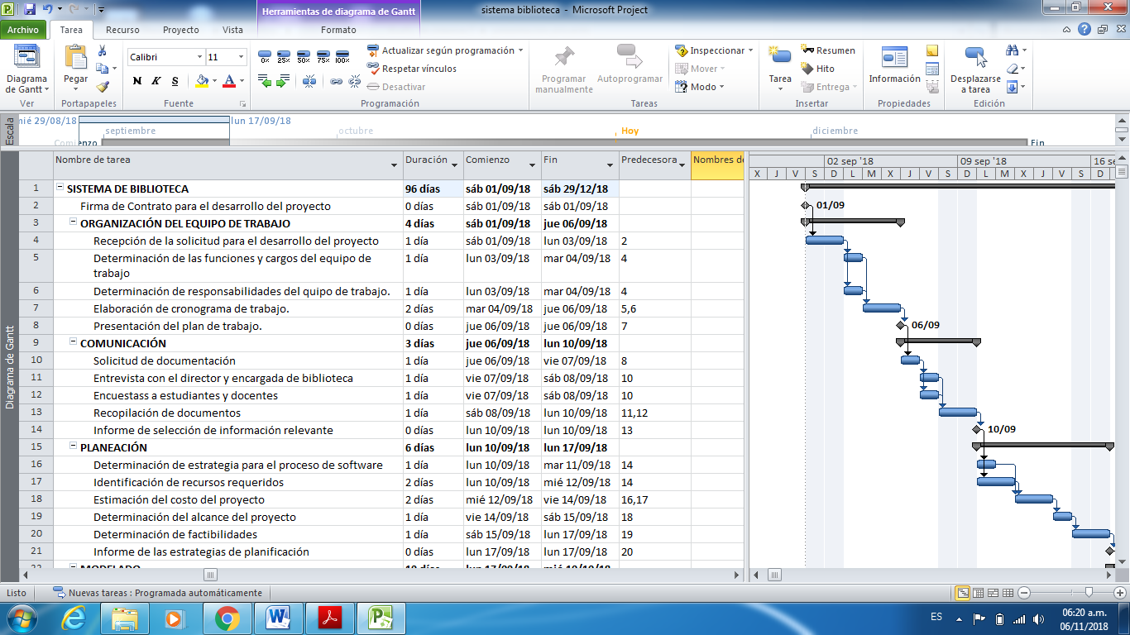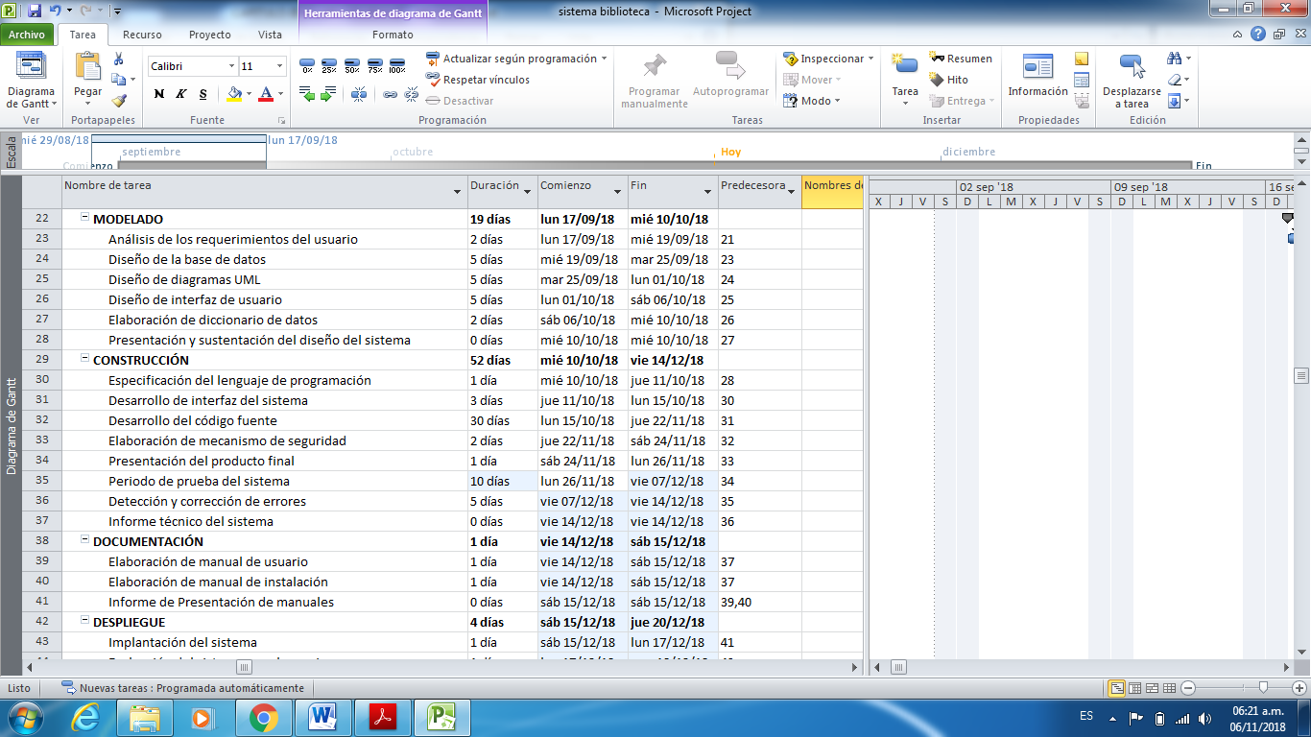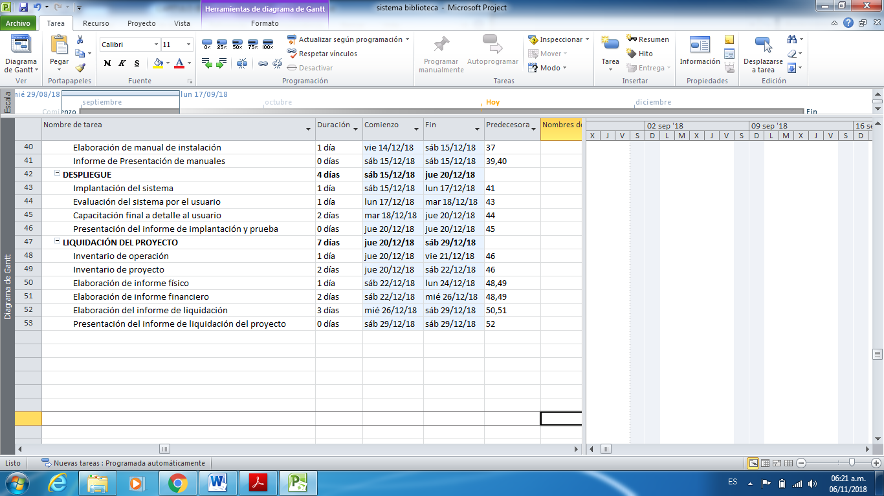

Cuadro N° 3: Estructura de Desglose de Trabajo.

Fuente: Elaboración Creando Software.

Diagrama de Gantt:

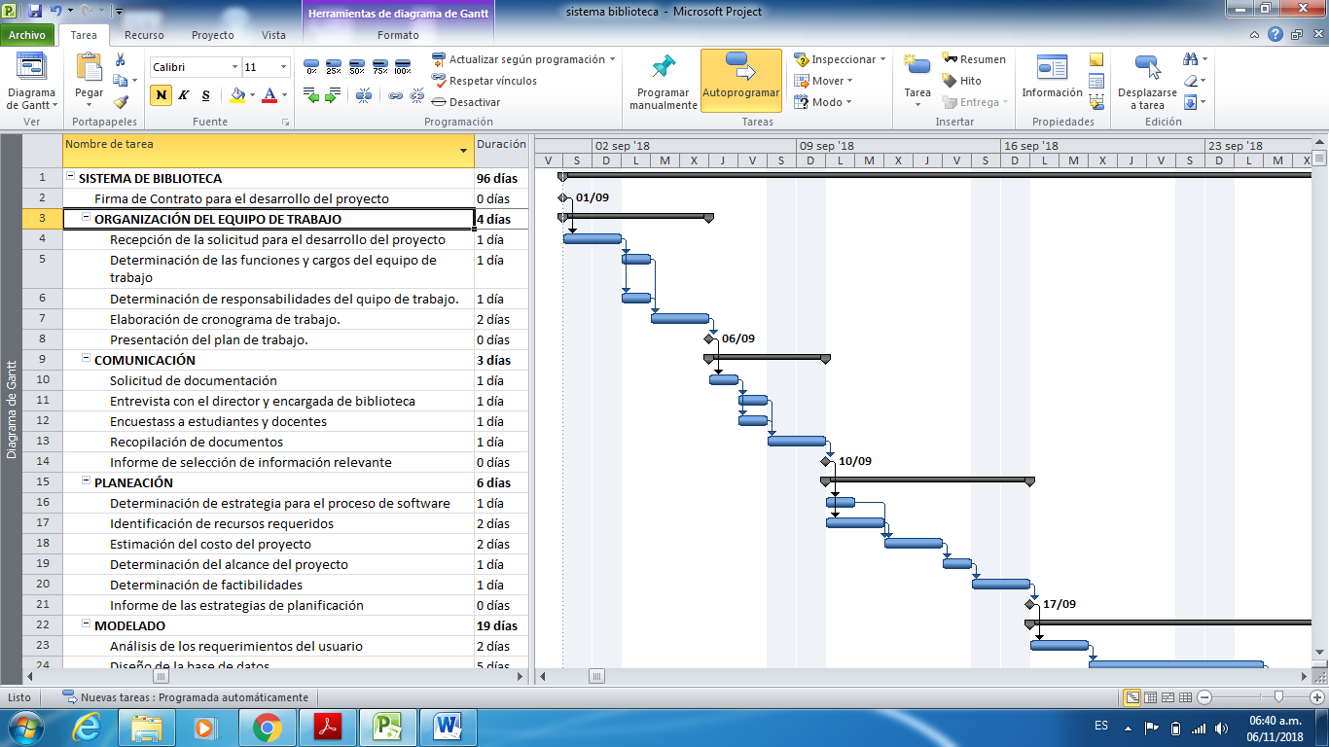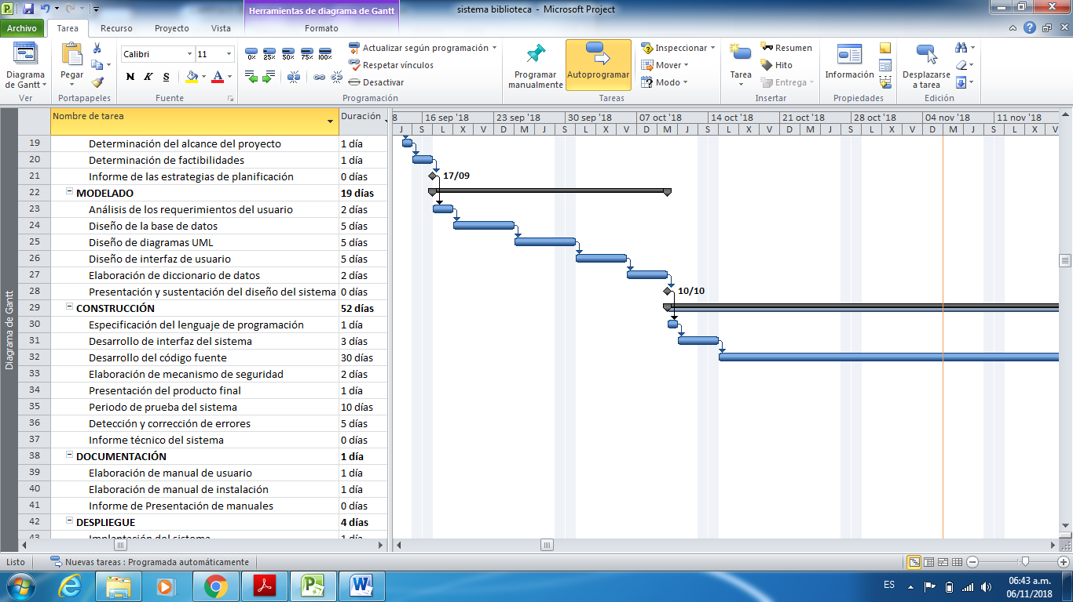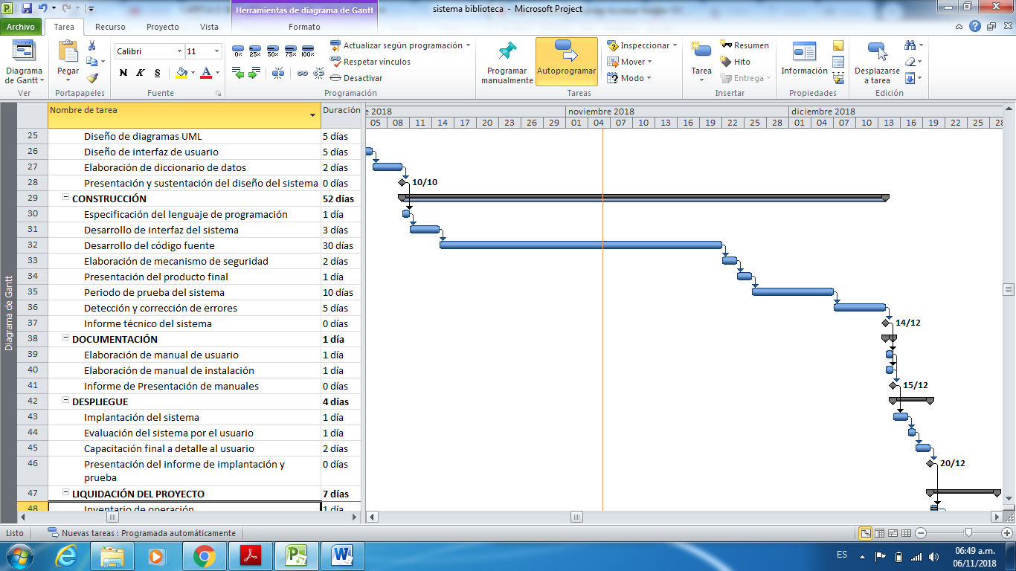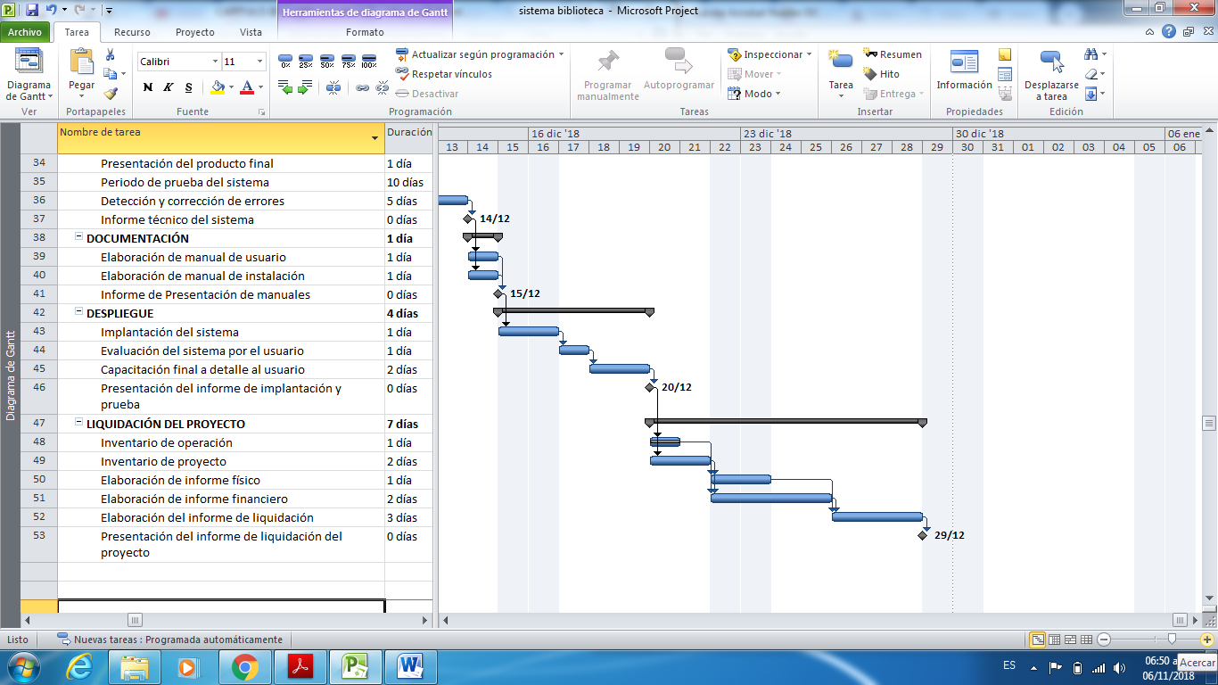

Cuadro N° 04: Diagrama de Gantt.

Fuente: Elaboración Creando Software.

## 3.4.2. Tiempos esperados utilizando tiempo pesimista, optimista y más probable.

|  |  |  |  |  |  |
| --- | --- | --- | --- | --- | --- |
| **Item** | **Actividades** | **Duración (días)** | | | |
| **Optimista (To)** | **Probable (Tpb)** | **Pesimista (Tps)** | **Esperado (Te)** |
| **1** | **ORGANIZACIÓN DEL EQUIPO DE TRABAJO** | | | | **5.50** |
| 1.1 | Recepción de la solicitud para el desarrollo del proyecto | 1 | 1 | 2 | 1.17 |
| 1.2 | Determinación de las funciones y cargos del equipo de trabajo | 1 | 1 | 1 | 1.00 |
| 1.3 | Determinación de responsabilidades del quipo de trabajo. | 1 | 1 | 2 | 1.17 |
| 1.4 | Elaboración de cronograma de trabajo. | 2 | 2 | 3 | 2.17 |
| 1.5 | Presentación del plan de trabajo. | 0 | 0 | 0 | 0 |
| **2** | **COMUNICACIÓN** | | | | **4.50** |
| 2.1 | Solicitud de documentación | 1 | 1 | 2 | 1.17 |
| 2.2 | Entrevista con el director y encargada de biblioteca | 1 | 1 | 2 | 1.17 |
| 2.3 | Encuestas a estudiantes y docentes | 1 | 1 | 1 | 1.00 |
| 2.4 | Recopilación de documentos | 1 | 1 | 2 | 1.17 |
| 2.5 | Informe de selección de información relevante | 0 | 0 | 0 | 0 |
| **3** | **PLANEACIÓN** | | | | **7.17** |
| 3.1 | Determinación de estrategia para el proceso de software | 1 | 1 | 1 | 1.00 |
| 3.2 | Identificación de recursos requeridos | 1 | 2 | 3 | 2.00 |
| 3.3 | Estimación del costo del proyecto | 1 | 2 | 3 | 2.00 |
| 3.4 | Determinación del alcance del proyecto | 1 | 1 | 1 | 1.00 |
| 3.5 | Determinación de factibilidades | 1 | 1 | 2 | 1.17 |
| 3.6 | Informe de las estrategias de planificación | 0 | 0 | 0 | 0 |
| **4** | **MODELADO** | | | | **19.33** |
| 4.1 | Análisis de los requerimientos del usuario | 1 | 2 | 3 | 2.00 |
| 4.2 | Diseño de la base de datos | 5 | 5 | 6 | 5.17 |
| 4.3 | Diseño de diagramas UML | 5 | 5 | 6 | 5.17 |
| 4.4 | Diseño de interfaz de usuario | 4 | 5 | 6 | 5.00 |
| 4.5 | Elaboración de diccionario de datos | 1 | 2 | 3 | 2.00 |
| 4.6 | Presentación y sustentación del diseño del sistema | 0 | 0 | 0 | 0 |
| **5** | **CONSTRUCCIÓN** | | | | **53.00** |
| 5.1 | Especificación del lenguaje de programación | 1 | 1 | 1 | 1.00 |
| 5.2 | Desarrollo de interfaz del sistema | 2 | 3 | 4 | 3.00 |
| 5.3 | Desarrollo del código fuente | 25 | 30 | 35 | 30.00 |
| 5.4 | Elaboración de mecanismo de seguridad | 1 | 2 | 3 | 2.00 |
| 5.5 | Presentación del producto final | 1 | 1 | 1 | 1.00 |
| 5.6 | Periodo de prueba del sistema | 10 | 10 | 15 | 10.83 |
| 5.7 | Detección y corrección de errores | 3 | 5 | 8 | 5.17 |
| 5.8 | Informe técnico del sistema | 0 | 0 | 0 | 0 |
| **6** | **DOCUMENTACIÓN** | | | | **2.33** |
| 6.1 | Elaboración de manual de usuario | 1 | 1 | 2 | 1.17 |
| 6.2 | Elaboración de manual de instalación | 1 | 1 | 2 | 1.17 |
| 6.3 | Informe de Presentación de manuales | 0 | 0 | 0 | 0 |
| **7** | **DESPLIEGUE** | | | | **4.00** |
| 7.1 | Implantación del sistema | 1 | 1 | 1 | 1.00 |
| 7.2 | Evaluación del sistema por el usuario | 1 | 1 | 2 | 1.17 |
| 7.3 | Capacitación final a detalle al usuario | 1 | 2 | 2 | 1.83 |
| 7.4 | Presentación del informe de implantación y prueba | 0 | 0 | 0 | 0 |
| **8** | **LIQUIDACIÓN DEL PROYECTO** | | | | **9.00** |
| 8.1 | Inventario de operación | 1 | 1 | 2 | 1.17 |
| 8.2 | Inventario de proyecto | 1 | 2 | 3 | 2.00 |
| 8.3 | Elaboración de informe físico | 1 | 1 | 2 | 1.17 |
| 8.4 | Elaboración de informe financiero | 1 | 2 | 2 | 1.83 |
| 8.5 | Elaboración del informe de liquidación | 1 | 3 | 4 | 2.83 |
| 8.6 | Presentación del informe de liquidación del proyecto | 0 | 0 | 0 | 0 |
| **SISTEMA DE BIBLIOTECA** | | | | | **104.83** |

Cuadro N° 05: Estimación de Tiempo Esperado.

Fuente: Elaboración Creando Software

$$Te=\frac{To+4*Tpb+Tps}{6}$$

**Conclusión:** El cuadro N° 05 muestra los tiempos optimistas, más probables y probables y con ello podemos notar en cuanto tiempo se podrá determinar el proyecto a realizarse, en donde el plazo fijado es de 105 días equivalente a 4 meses. Pero siempre surgen variaciones de tiempo a lo largo del desarrollo del proyecto debido a problemas externos, el cual afecta en la planificación. También se debe considerar que hay actividades que se realizan al mismo tiempo, por tanto esto haría que el tiempo total se reduzca.

## 3.4.3. Planificación del Proyecto usando el GANT el PERT y CMP.

**Construcción de la Red del Proyecto (PERT)**

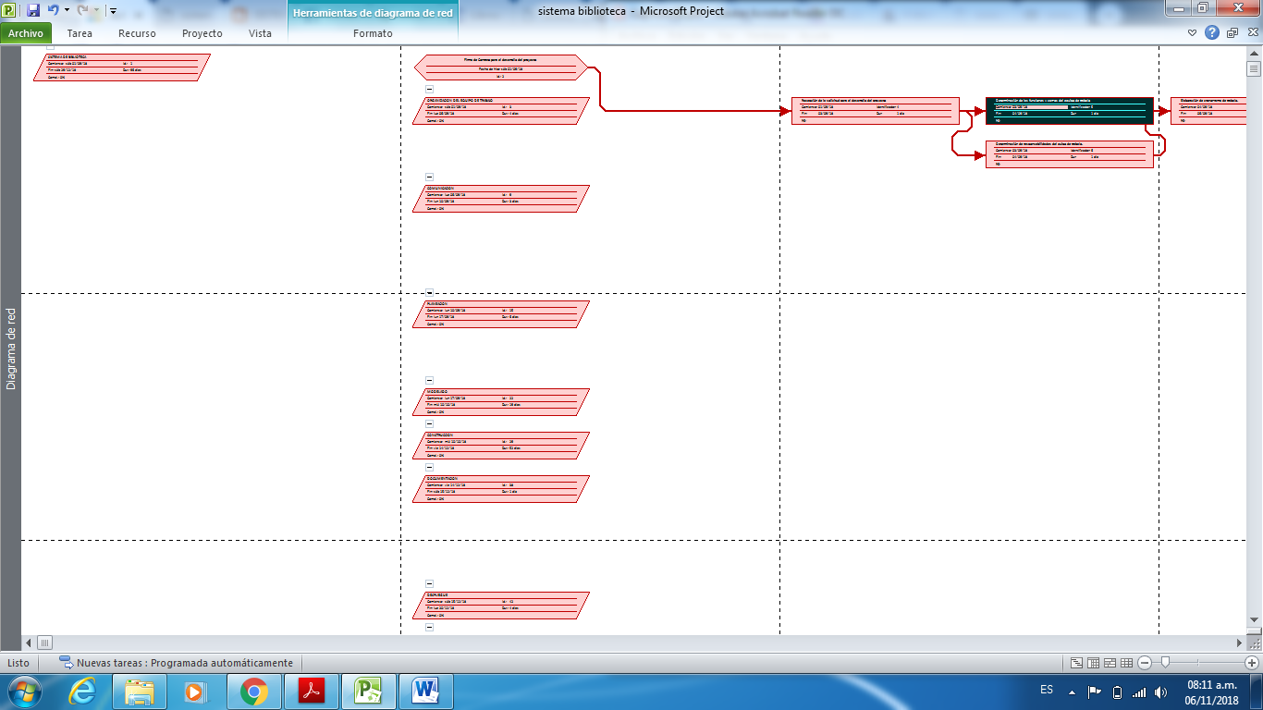

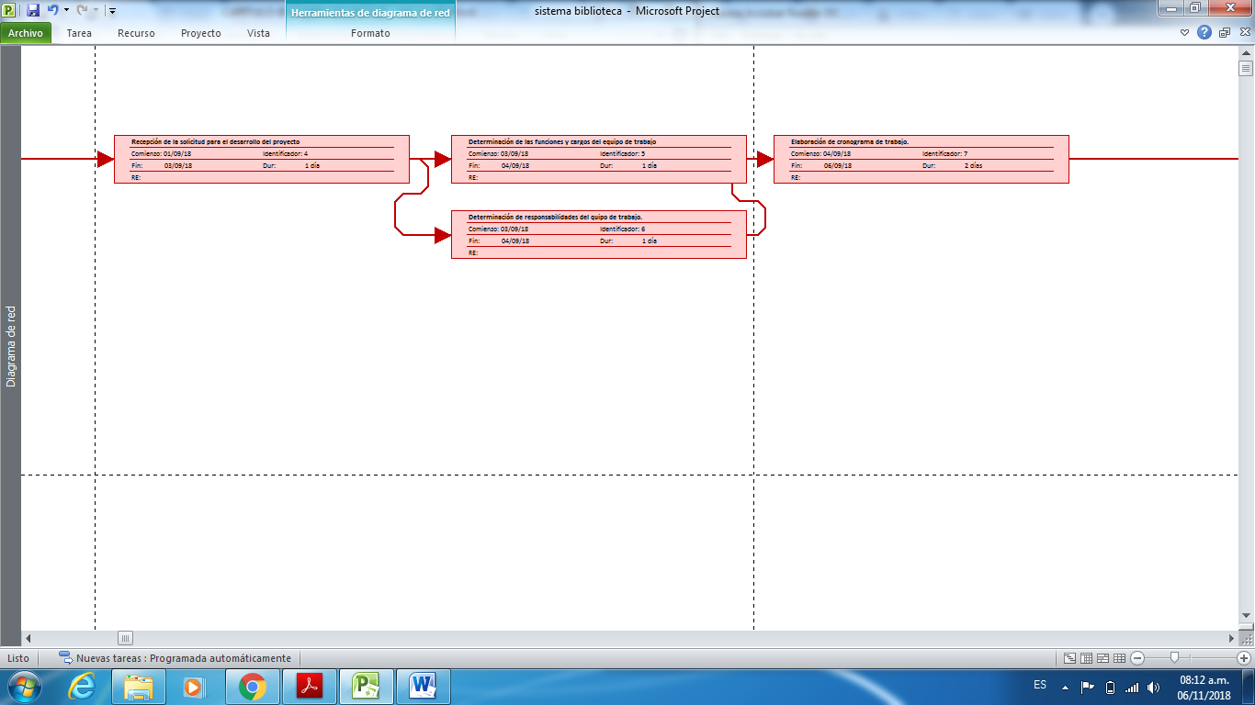

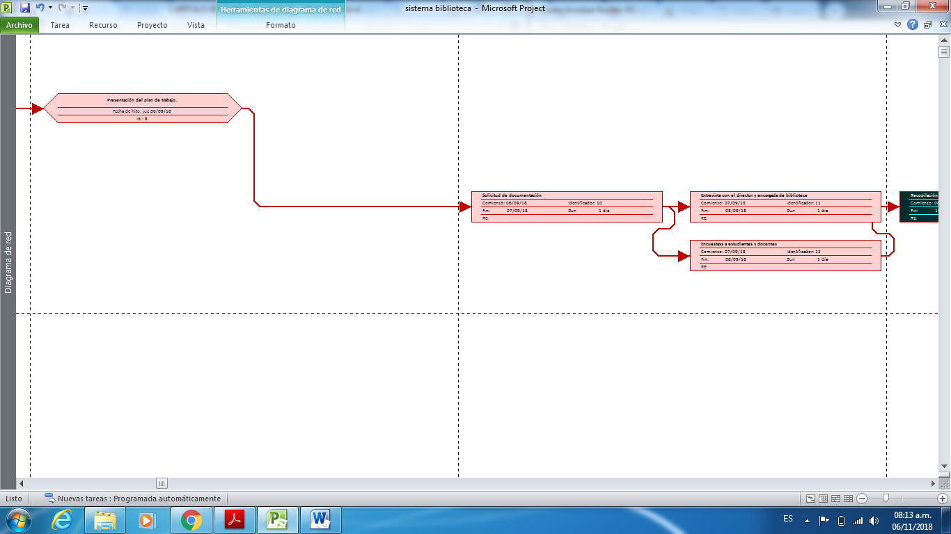

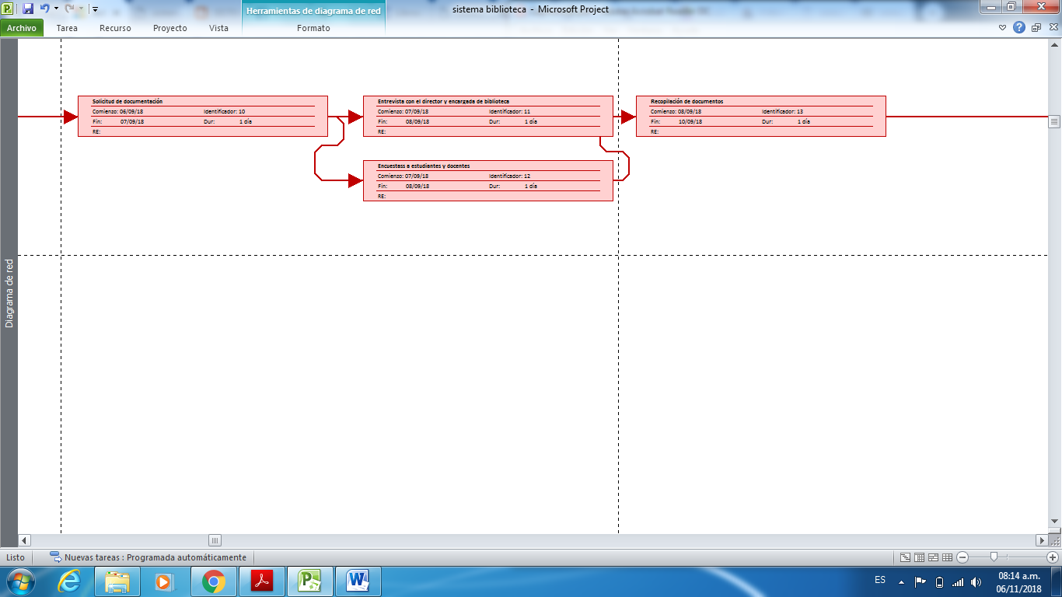

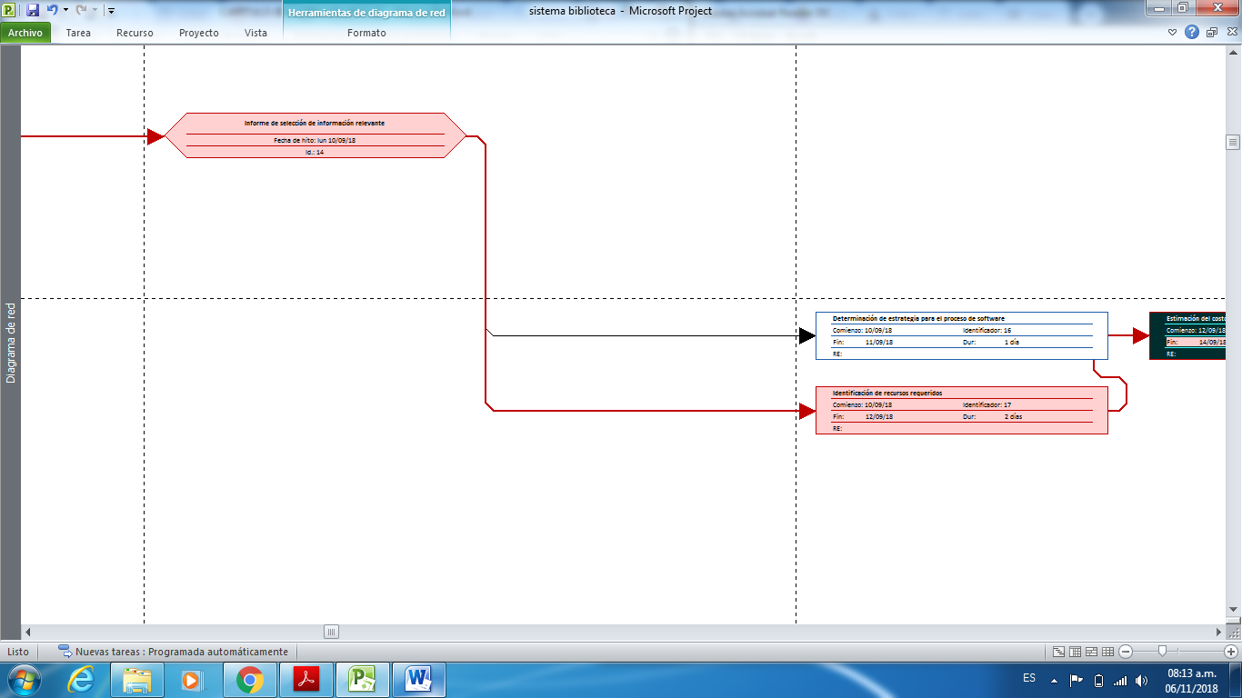

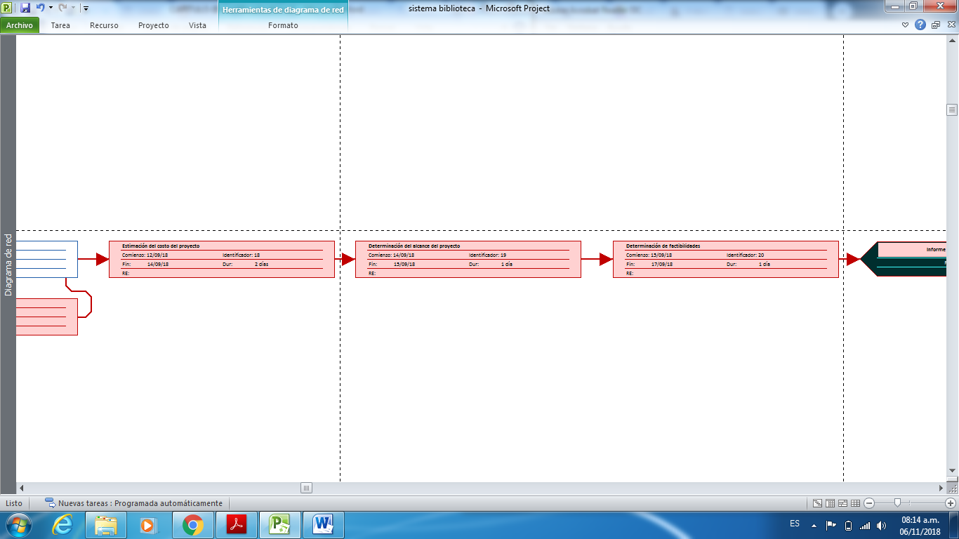

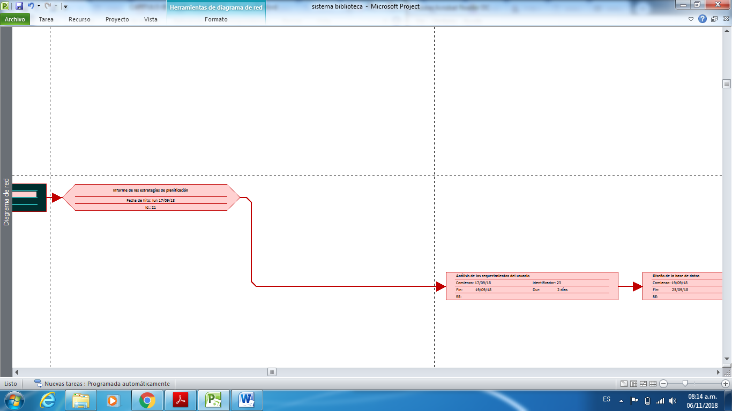

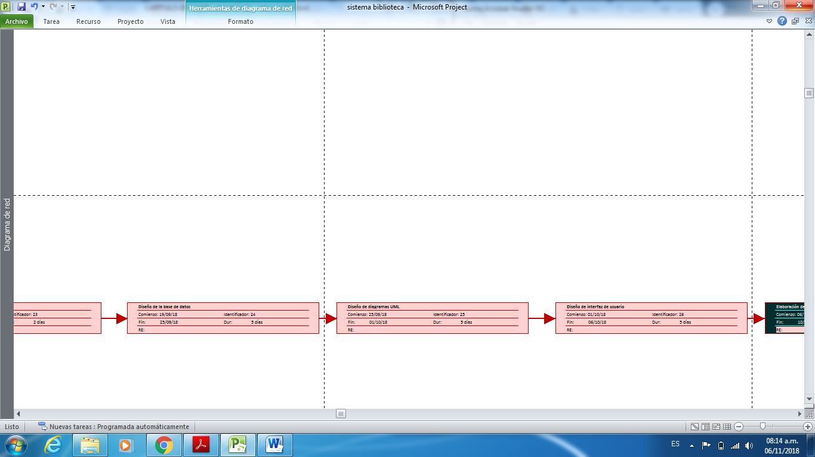

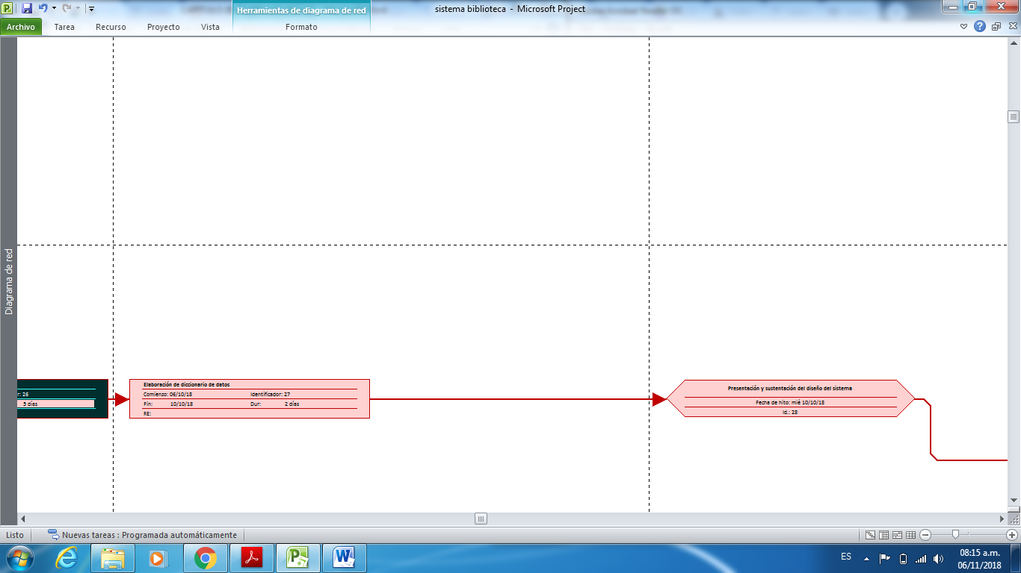

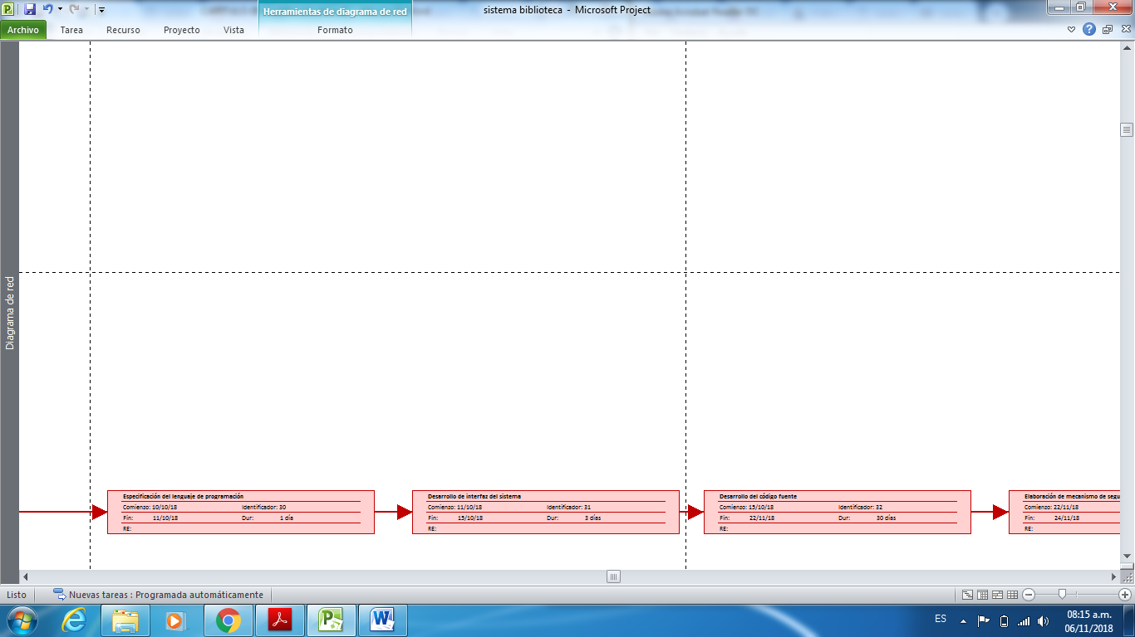

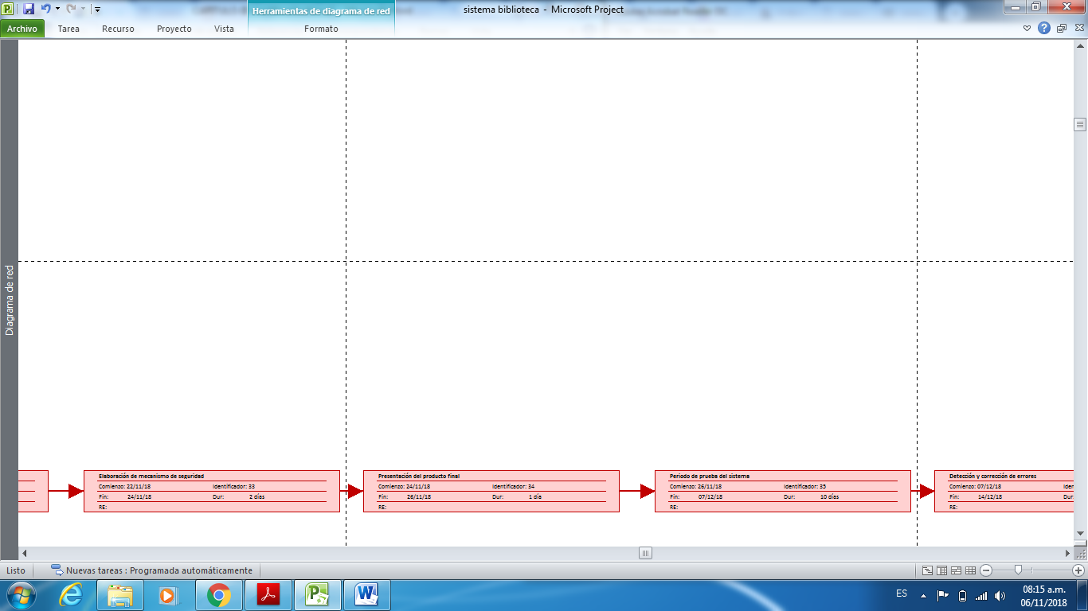

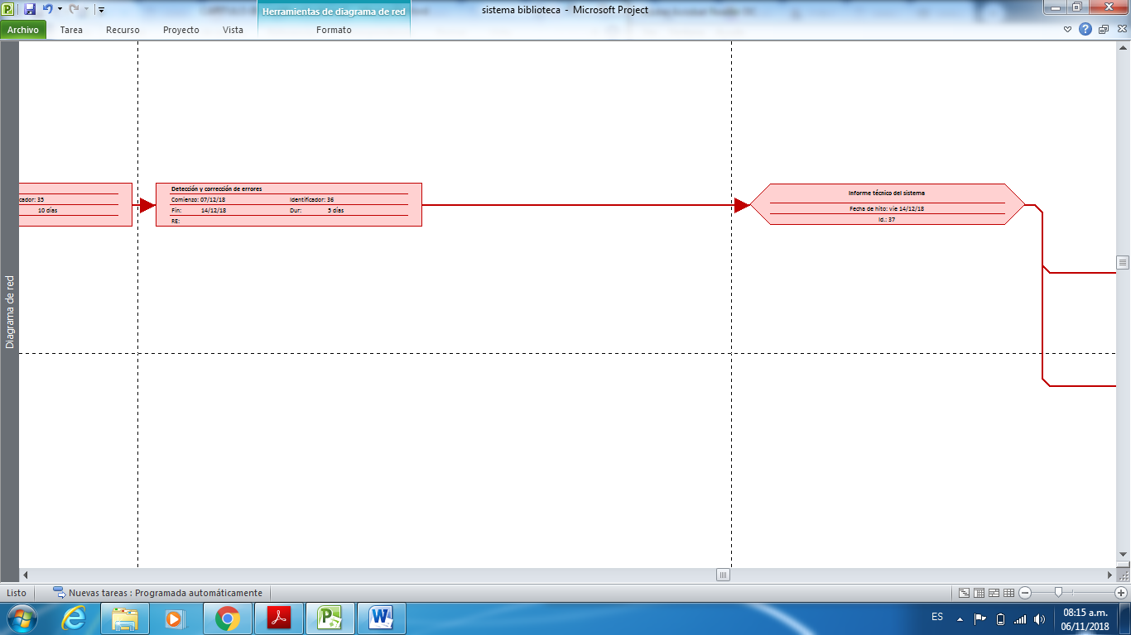

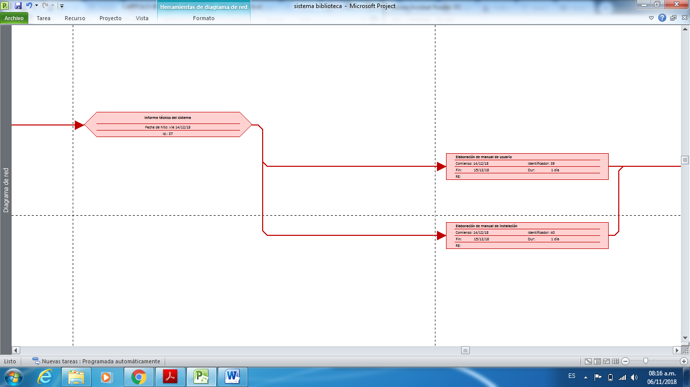

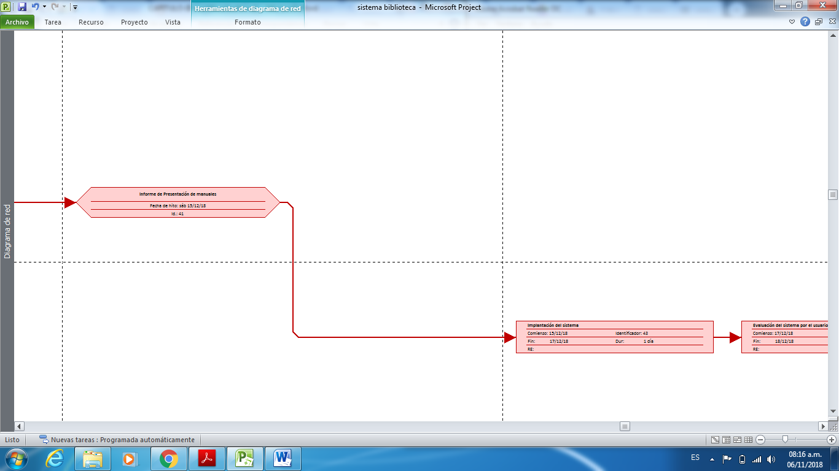

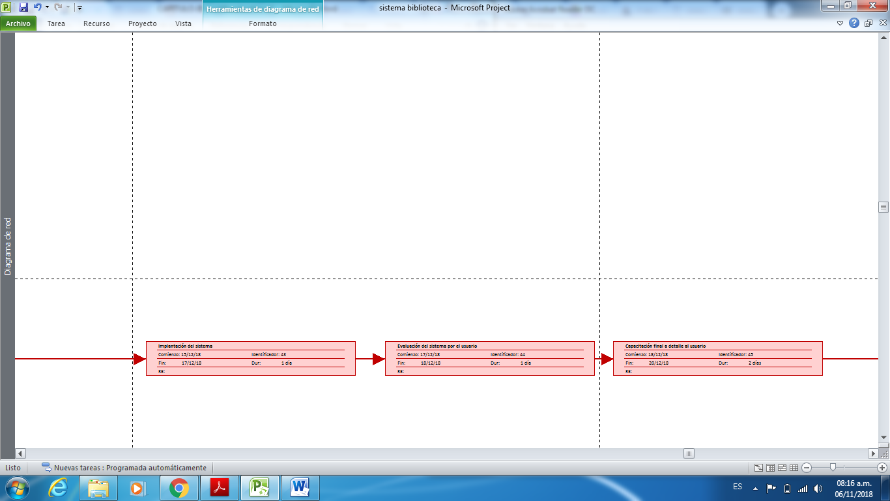

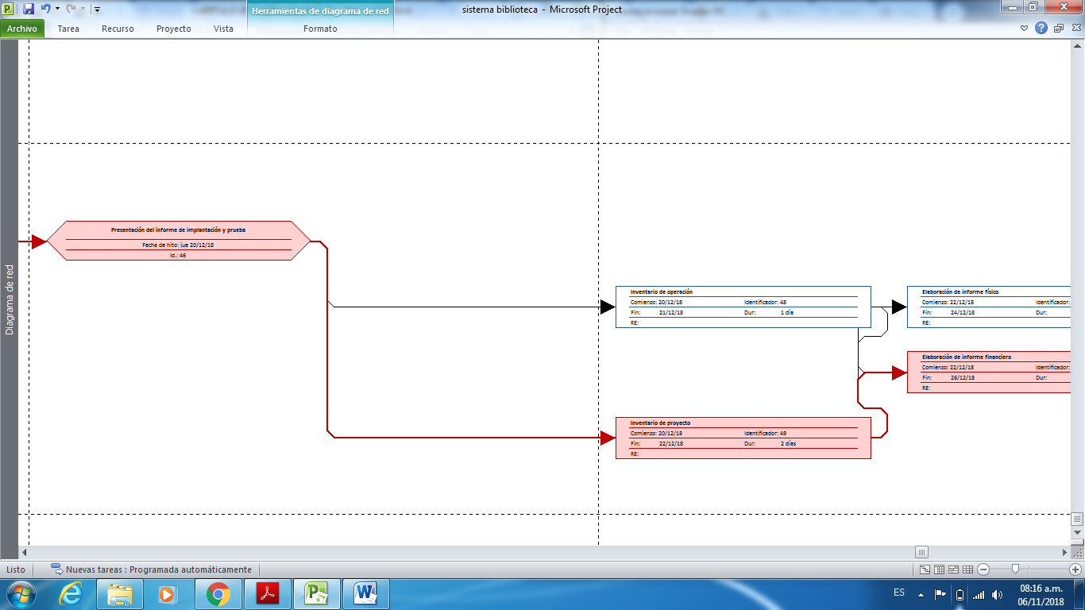

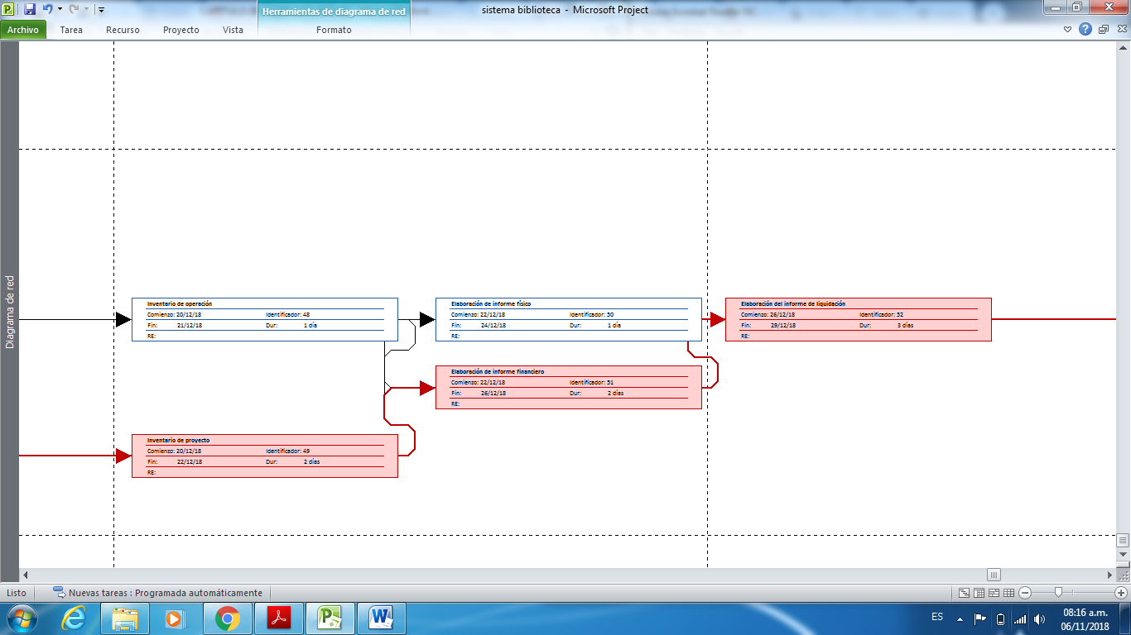

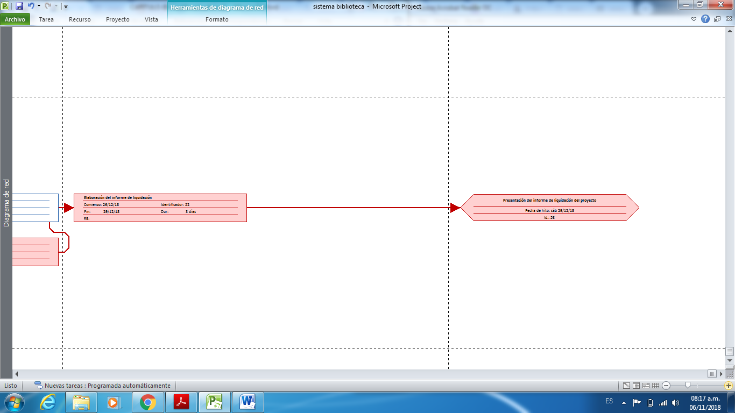

**Cuadro N° 06:** Diagrama de RED del Proyecto.

**Fuente:** Elaboración Creando Software

**Determinación del camino Crítico**

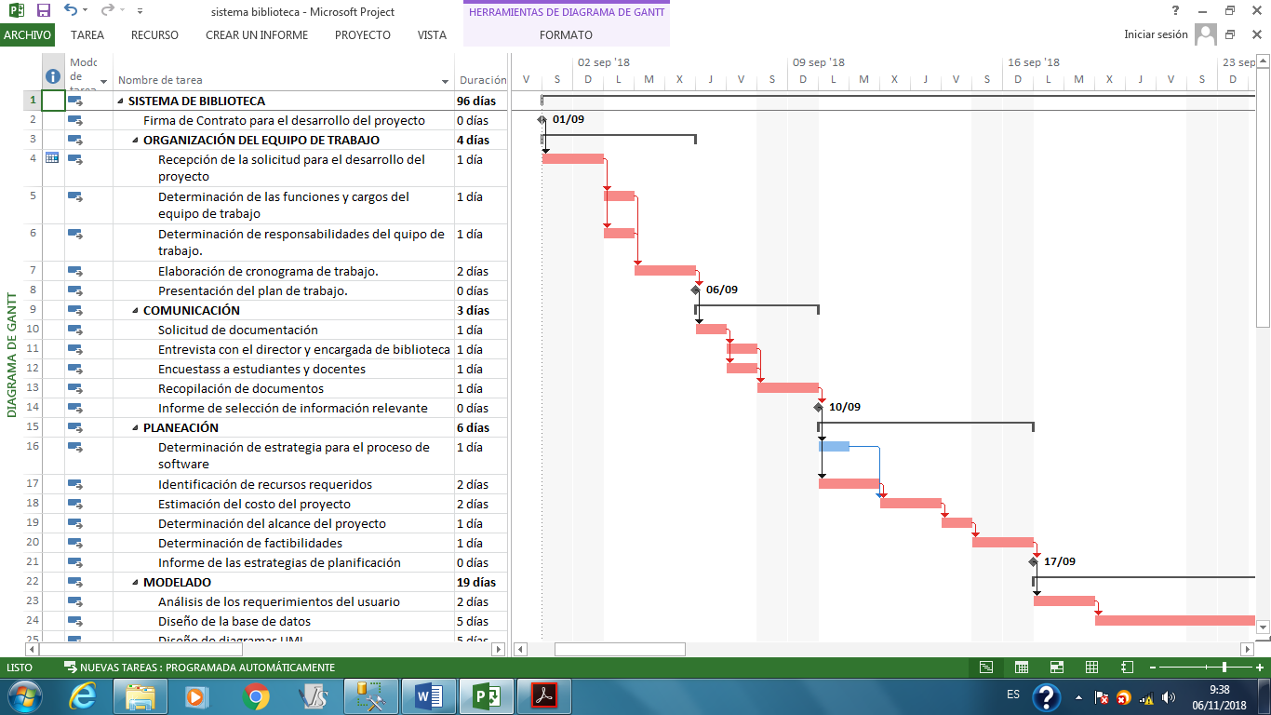

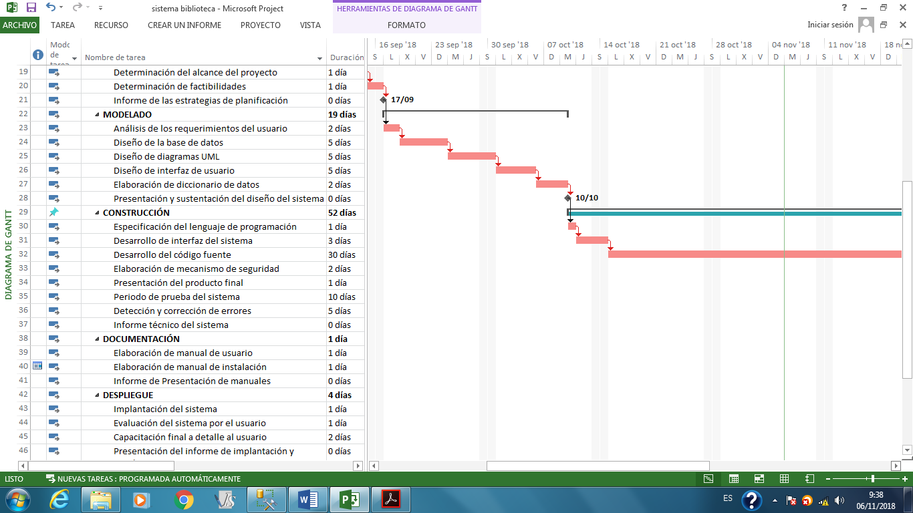

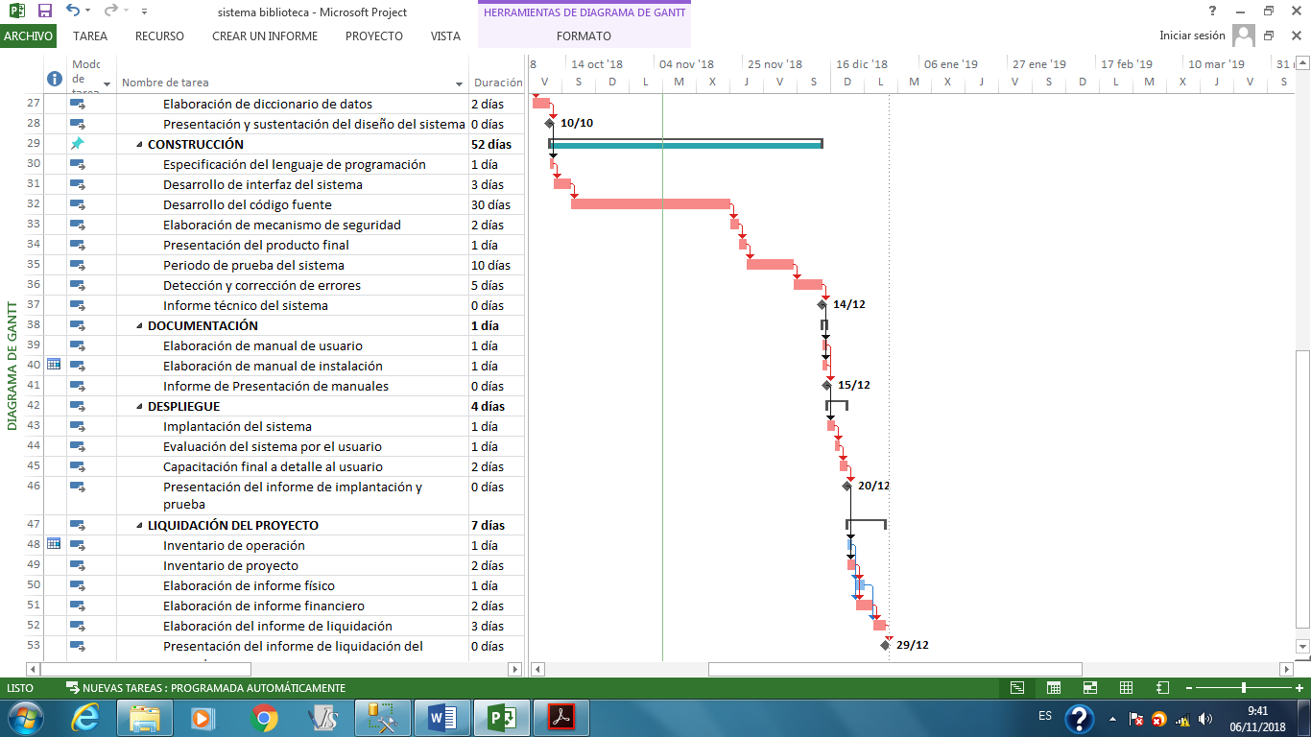

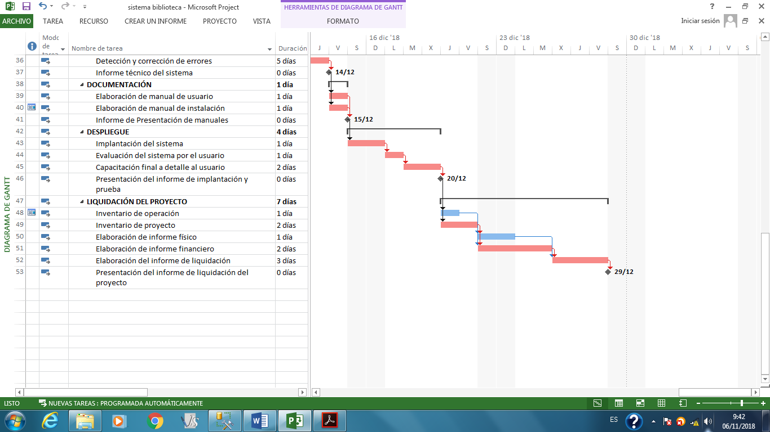

**Cuadro N° 07:** Determinación del Camino Critico.

**Fuente:** Elaboración Creando Software.

**Calendarización del Proyecto**

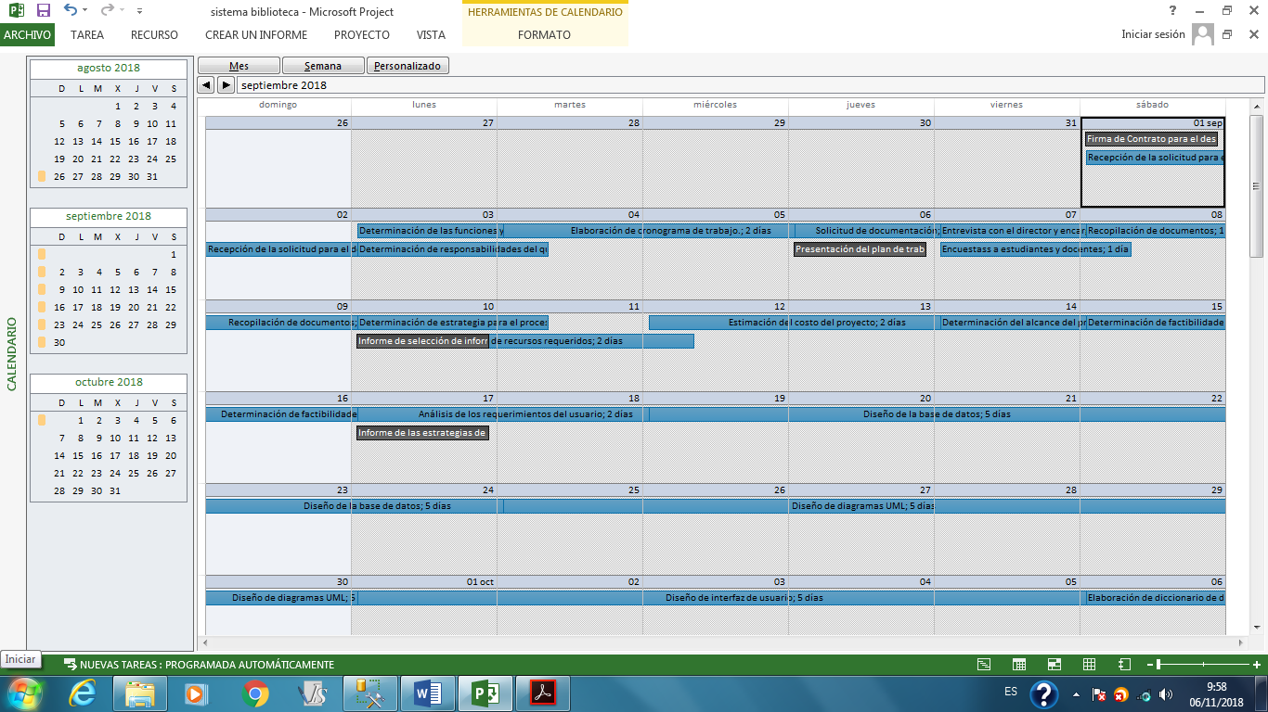

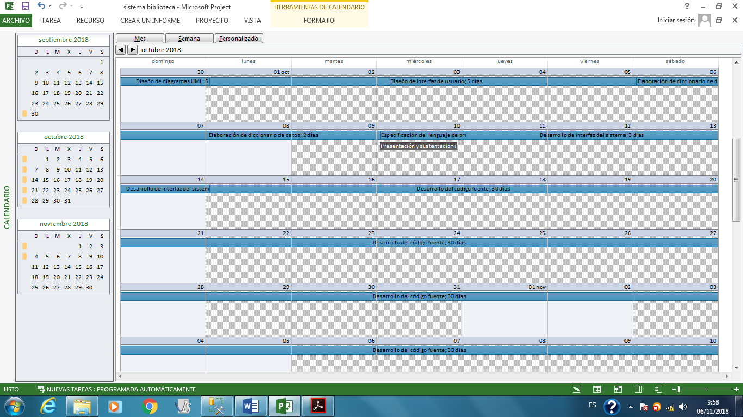

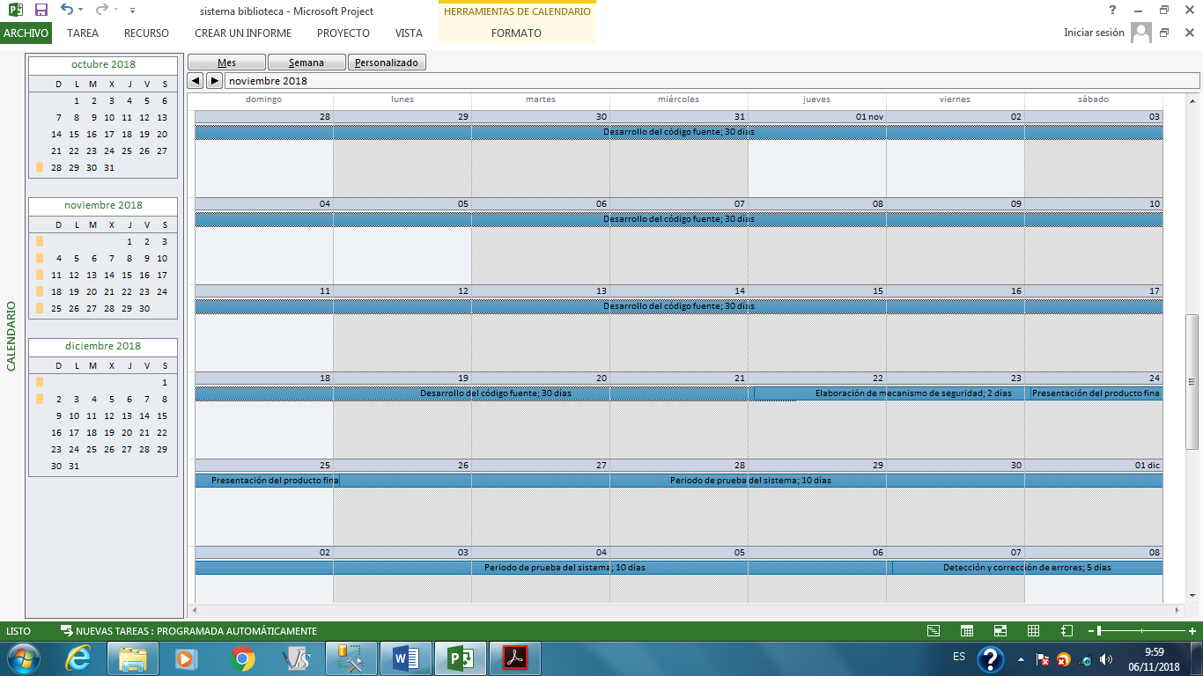

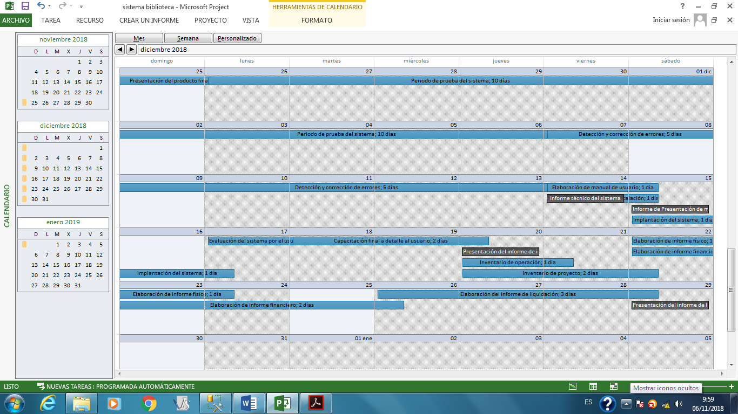

**Cuadro N° 08:** Calendarización del Proyecto.

**Fuente:** Elaboración Creando Software.

## 3.4.4. Cálculo del Presupuesto Estimado

### 3.4.4.1. Descripción de la Asignación de Recursos para la Ejecución del Proyecto

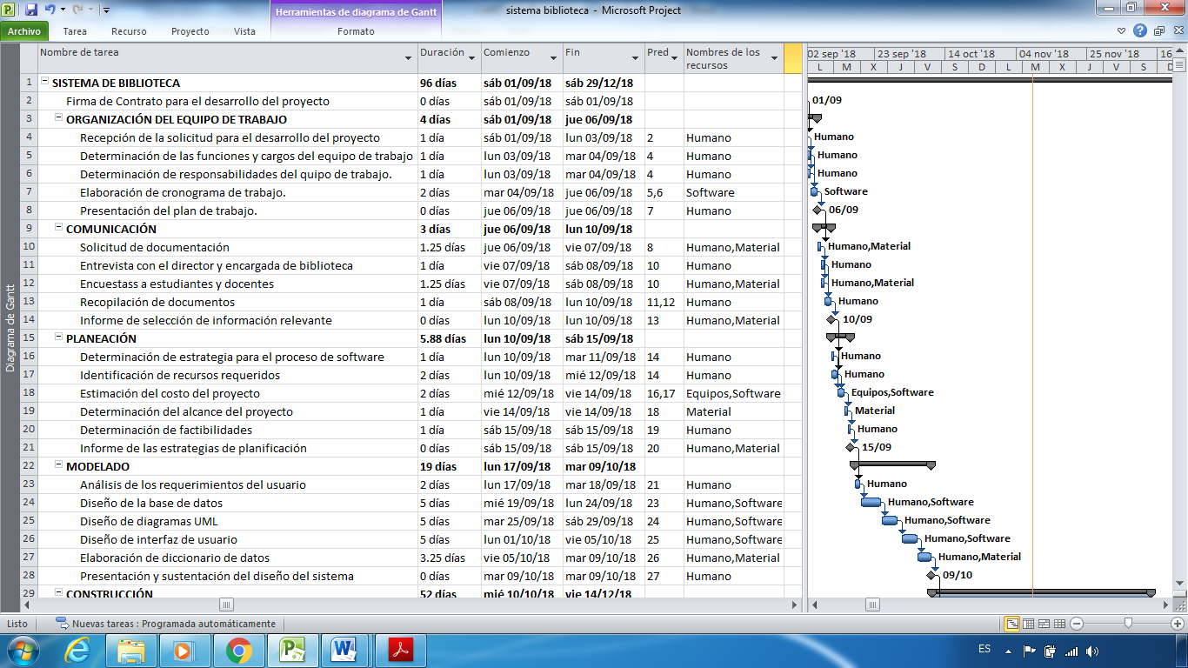

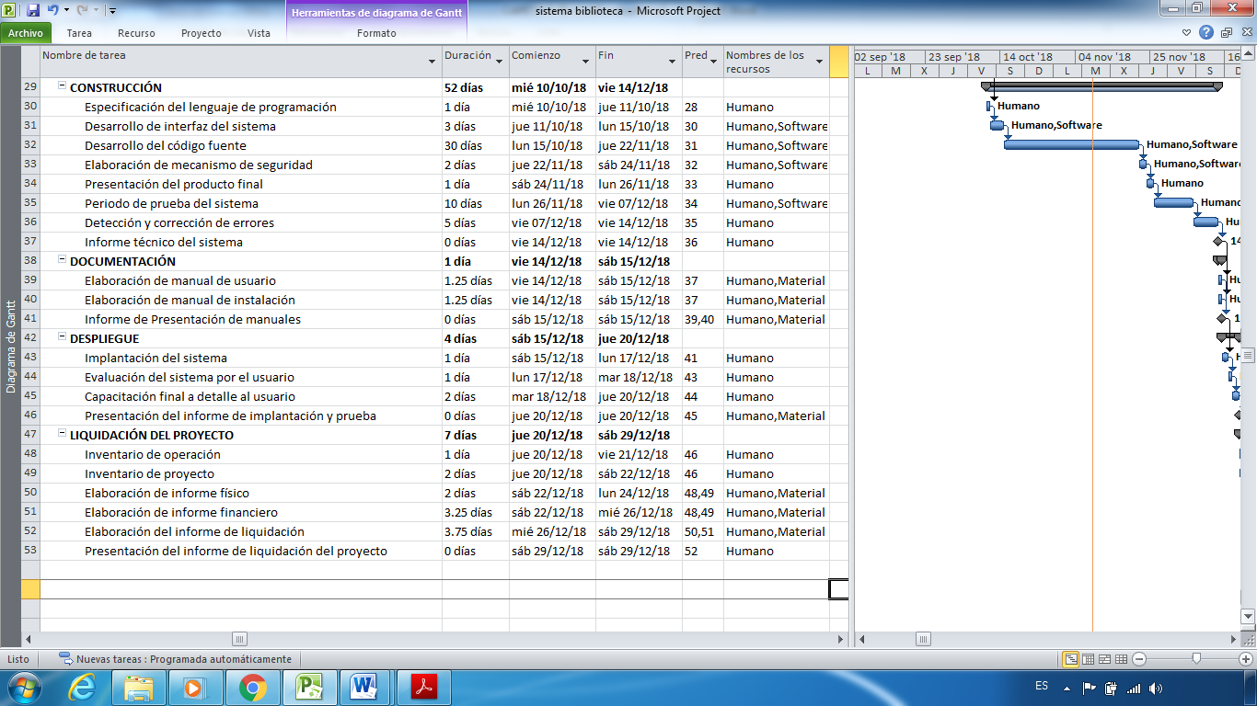

Cuadro N° 09: Asignación de Recursos.

Fuente: Elaboración Creando Software.

### 3.4.4.2. Estimación para el Proyecto

|  |  |  |  |  |  |
| --- | --- | --- | --- | --- | --- |
| **RECURSOS NECESARIOS** | | | | **COSTO ESTIMADO (S/.)** | |
| **DESCRIPCION DE ACTIVIDADES** | **UNIDAD DE MEDIDA** | **CANTIDAD** | **FRECUENCIA** |
| **COSTO UNITARIO** | **COSTO TOTAL** |
| **a) GASTOS DIRECTOS** | | | | | **S/ 68,720.00** |
| **1. Adquisicion de Equipos y Mobiliarios** | | | | | **S/ 11,640.00** |
| 1.1 Adquisición de Equipos | | | | | S/10,800.00 |
| Computadoras personales | Unidad | 3 |  | S/2,500.00 | S/7,500.00 |
| Servidor | Unidad | 1 |  | S/3,000.00 | S/3,000.00 |
| Estabilizadores | Unidad | 3 |  | S/100.00 | S/300.00 |
| 1.2 Adquisición de Mobiliarios | | | | | S/840.00 |
| Escritorios Personales | Unidad | 3 |  | S/200.00 | S/600.00 |
| Sillas | Unidad | 3 |  | S/ 80.00 | S/ 240.00 |
| **2. Desarrollo de Software** | | | | | **S/ 56,080.00** |
| 2.1 Servicios | | | | | S/ 56,000.00 |
| Análisis de requerimientos | Servicio | 1 | 1 | -- | S/ 10,000.00 |
| Desarrollo de Software | Servicio | 1 | 1 | -- | S/ 30,000.00 |
| Pruebas y mantenimiento | Servicio | 1 | 1 | -- | S/ 16,000.00 |
| 2.2 Adquisición de Licencias | | | | | S/ 80.00 |
| MySQL | Paquete | 1 |  | Gratuito | S/ 0.00 |
| Servidor de Plataforma (XAMPP) | Paquete | 1 |  | Gratuito | S/ 0.00 |
| Antivirus ESET NOD32 | Mensual | 1 | 4 | S/ 20.00 | S/ 80.00 |
| Star UML | Paquete | 1 |  | Gratuito | S/ 0.00 |
| **3. Instalacion de Red de Datos** | | | | | **S/ 700.00** |
| 3.1 Red de Datos | | | | | S/ 700.00 |
| Hub o Switch | Unidad | 1 |  | S/ 500.00 | S/ 500.00 |
| Tarjetas de Red | Unidad | 3 |  | S/ 50.00 | S/ 150.00 |
| Conectores | Unidad | 10 |  | S/ 5.00 | S/ 50.00 |
| **4. Capacitación** | | | | | **S/300.00** |
| Capacitacion al encargado de biblioteca | Dias | 2 |  | S/150.00 | S/300.00 |

Cuadro N° 10: Costo Directos.

Fuente: Elaboración Creando Software.

|  |  |  |  |  |  |
| --- | --- | --- | --- | --- | --- |
| **RECURSOS NECESARIOS** | | | | **COSTO ESTIMADO (S/.)** | |
| **DESCRIPCION DE ACTIVIDADES** | **UNIDAD DE MEDIDA** | **CANTIDAD** | **FRECUENCIA** |
| **COSTO UNITARIO** | **COSTO TOTAL** |
| **b) GASTOS INDIRECTOS** | | | | | **S/ 51,565.00** |
| **1. Adquisición de Equipos y Mobiliarios** | | | | | **S/ 6,260.00** |
| 1.1 Adquisicion de Equipos | | | | | S/5,700.00 |
| Computadoras personales | Unidad | 2 |  | S/ 2,000.00 | S/4,000.00 |
| Impresora Multifuncional | Unidad | 1 |  | S/ 1,500.00 | S/1,500.00 |
| Estabilizadores | Unidad | 2 |  | S/ 100.00 | S/200.00 |
| 1.2 Adquisiscion de Mobiliarios | | | | | S/ 560.00 |
| Escritorios Personales | Unidad | 2 |  | S/ 200.00 | S/ 400.00 |
| Sillas | Unidad | 2 |  | S/ 80.00 | S/ 160.00 |
| **2. Recursos Humanos** | | | | | **S/ 43,860.00** |
| 2.1 Requerimiento de personal Especializado | | | | | S/ 40,800.00 |
| Residente | Personal | 1 | 4 | S/ 3,500.00 | S/ 14,000.00 |
| Supervisor | Personal | 1 | 4 | S/ 4,000.00 | S/ 16,000.00 |
| Asistente Tecnico | Personal | 1 | 4 | S/ 1,500.00 | S/ 6,000.00 |
| Asistente Administrativo | Personal | 1 | 4 | S/ 1,200.00 | S/ 4,800.00 |
| 2.2 Adquisición de Licencias | | | | | S/ 3,060.00 |
| Sistema Operativo | Paquete | 1 |  | S/ 600.00 | S/ 600.00 |
| Antivirus ESET NOD32 | Mensual | 1 |  | S/ 20.00 | S/ 20.00 |
| Navegador Web | -- | -- |  | Gratuito | S/ 0.00 |
| Microsoft Office | Paquete | 1 |  | S/ 800.00 | S/ 800.00 |
| Microsoft Project | Paquete | 1 |  | S/ 1,500.00 | S/ 1,500.00 |
| Web Hosting | Anual | 1 |  | S/ 140.00 | S/ 140.00 |
| **3. Adquisición de Materiales** | | | | | **S/ 245.00** |
| Utiles de Escritorio | Global | -- |  | S/ 200.00 | S/ 200.00 |
| Memoria USB | Unidad | 1 |  | S/ 30.00 | S/ 30.00 |
| Papel Bond | Paquete | 1 |  | S/ 15.00 | S/ 15.00 |
| **4. Servicios** | | | | | **S/ 1,200.00** |
| Internet | Mensual | 4 |  | S/ 150.00 | S/ 600.00 |
| Energia Electrica | Mensual | 4 |  | S/ 100.00 | S/ 400.00 |
| Soporte Técnico en Redes | 1 |  |  | S/ 200.00 | S/ 200.00 |

Cuadro N° 11: Costos Indirectos.

Fuente: Elaboración Creando Software.

|  |  |
| --- | --- |
| RESUMEN DE COSTO TOTAL DEL PROYECTO | |
| Tipo de Costo | Sub Total |
| Costo para la implantación del Proyecto | S/ 68,720.00 |
| Costo para la administración del Proyecto | S/ 51,565.00 |
| COSTO TOTAL | S/ 120,285.00 |

Cuadro N° 12: Resumen del Costo Total del Proyecto.

Fuente: Elaboración Creando Software.

**Costos de operación y mantenimiento.**

Los costos de operación y mantenimiento no se suman al costo del proyecto, por lo cual se detallará el gasto que se efectuará por un año, que involucra el pago al usuario del sistema quien es el administrador del sistema de biblioteca, web hosting y antivirus.

|  |  |  |  |
| --- | --- | --- | --- |
| **COSTOS DE OPERACIÓN Y MANTENIMIENTO** | | | |
| **RECURSOS** | **COSTO MENSUAL** | **CANTIDAD DE MESES** | **COSTO PARCIAL** |
| Administrador del sistema | S/ 1,500.00 | 12 | S/ 18,000.00 |
| Internet | S/ 70.00 | 12 | S/ 840.40 |
| Antivirus ESET NOD32 | S/ 20.00 | 12 | S/ 240.00 |
| **TOTAL POR AÑO** | | | **S/ 19,080. 00** |

Cuadro N° 13: Costos de Operación y Mantenimiento.

Fuente: Elaboración Creando Software.

# 3.5. Métricas del Software (COCOMO)

Para poder desarrollar las métricas de software vamos a utilizar el Método de Estimación de desarrollo de Software, el modelo COCOMO (Constructive Cost Model), se engloba en el grupo de los modelos algorítmicos que tratan de establecer una relación matemática la cual permite estimar el esfuerzo y tiempo requerido para desarrollar un producto.

|  |  |
| --- | --- |
| **FORMULA PUNTO DE FUNCION** | |
| PF=CUENTA TOTAL *(0.65+0.01*Σ(FI)). | **Descripción** |
| PF | Puntos de función, calculo determinado por formula. |
| Cuenta Total | Consiste en analizar la aplicación y identificar 5 tipos de valores de dominio:  1. Entradas de usuario  2. Salidas del usuario  3. Reporte de resultados  4. Registro de material  5. Modificación de material  Estos valores de dominio se ponderaran según una complejidad de medida que son Simple, Medio y complejo. |
| FI-factores de ajuste | Consiste en evaluar distintos tipos de valores de complejidad y distintos aspectos del software. |

Cuadro N°14: Formula punto de función

Calculando Punto de Función:

PF = 35

|  |  |
| --- | --- |
| **Lenguaje** | **LDC/PF** |
| Ensamblador | 320 |
| C | 150 |
| COBOL | 105 |
| Pascal | 91 |
| Prolog/LISP | 64 |
| C++ | 64 |
| Visual Basic | 32 |
| SQL | 12 |

KLDC= (PF*Lineas de código por cada PF)/1000 = (35*32)/1000 = 1.12

|  |  |  |  |  |
| --- | --- | --- | --- | --- |
| **PROYECTO SOFTWARE** | **a** | **e** | **c** | **d** |
| Orgánico | 3.2 | 1.05 | 2.5 | 0.38 |
| Semi-acoplado | 3 | 1.12 | 2.5 | 0.35 |
| Emporado | 2.8 | 1.2 | 2.5 | 0.32 |

Usaremos el Modelo Orgánico

|  |  |  |  |  |  |  |  |  |  |
| --- | --- | --- | --- | --- | --- | --- | --- | --- | --- |
| **CONDUCTORES DE COSTE** | | | | | **VALORACIÓN** | | | | |
| ***Muy bajo*** | | | ***Bajo*** | ***Nominal*** | ***Alto*** | ***Muy***  ***alto*** | | | ***Extr. alto*** |
| Fiabilidad requerida del software | 0,75 | | 0,88 | 1.00 | 1,15 | 1,40 | | - | |
| Tamaño de la base de datos | - | | 0,94 | 1.00 | 1,08 | 1,16 | | - | |
| Complejidad del producto | 0,70 | | 0,85 | 1.00 | 1,15 | 1,30 | | 1,65 | |
| Restricciones del tiempo de ejecución | - | | - | 1.00 | 1,11 | 1,30 | | 1,66 | |
| Restricciones del almacenamiento principal | - | | - | 1.00 | 1,06 | 1,21 | | 1,56 | |
| Volatilidad de la máquina virtual | - | | 0,87 | 1.00 | 1,15 | 1,30 | | - | |
| Tiempo de respuesta del ordenador | - | | 0,87 | 1.00 | 1,07 | 1,15 | | - | |
| Capacidad del analista | 1,46 | | 1,19 | 1.00 | 0,86 | 0,71 | | - | |
| Experiencia en la aplicación | 1,29 | | 1,13 | 1.00 | 0,91 | 0,82 | | - | |
| Capacidad de los programadores | 1,42 | | 1,17 | 1.00 | 0,86 | 0,70 | | - | |
| Experiencia en S.O. utilizado | 1,21 | | 1,10 | 1.00 | 0,90 | - | | - | |
| Experiencia en el lenguaje de programación | 1,14 | | 1,07 | 1.00 | 0,95 | - | | - | |
| Prácticas de programación modernas | | 1,24 | 1,10 | 1.00 | 0,91 | | 0,82 | - | | |
| Utilización de herramientas software | | 1,24 | 1,10 | 1.00 | 0,91 | | 0,83 | - | | |
| Limitaciones de planificación del proyecto | | 1,23 | 1,08 | 1.00 | 1,04 | | 1,10 | - | | |

FAE = 1.15*1.08*0.85 = 1.0557

Calculo del esfuerzo del desarrollo

E= a KLDCᵉ * FAE = 3.2 * (1.12)ˆ1.05 * 1.0557 = 3.805 personas/mes

Cálculo tiempo de desarrollo

T= c * Eᵈ = 2.5*3.805 ˆ0.38 = 4.154 meses

Personal promedio

P = E/T = 3.805/4.154 = 0.9159

Según estas cifras será necesario un equipo de 1 persona trabajando alrededor de 4 meses pero aumentaremos el personal hasta 3 personas para terminarlo en un solo mes con 10 dias.

Para desarrollar el software requeriremos de 2 analistas programadores y un analista de sistemas. Cada analista programador gana 4 500 soles al mes y el analista de sistemas 5 000. Gastando un total de 14 000 soles al mes en contratarlos.

Y como el tiempo que trabajaran será de 4 meses. Hacemos el cálculo de cuanto gastaremos en esta parte del proyecto.

14000*4= 56 000

🡪 El costo total del Software es de S/. 56 000,00.

# 3.6 Determinación de Factibilidades

**3.6.1. Factibilidad Técnica**

La Institución Educativa FRANCISCO BOLGNESI CERVANTES cuenta con equipos de cómputo con la capacidad suficiente para hacer la instalación de un nuevo software, pero si es necesario obtener más computadoras de escritorio para las consultas que realizan tanto los docentes como alumnos antes de realizar su préstamo del material requerido, por lo tanto, presenta un solo inconveniente en este proceso. La falta de implementación del siguiente equipo:

* 03 computadoras de escritorio para realizar las consultas.
* 01 servidor.
* 02 estabilizadores.
* 03 tarjetas de red.

Respecto a los recursos de software para el desarrollo del software son necesarios los paquetes:

* Motor de Base de Datos que utilizaremos será MySQL.
* NetBeans IDE: Herramienta que nos ayudara a desarrollar la construcción del sistema software.
* XAMPP v3.2.2: XAMPP es software libre, que soporta muchos sistemas operativos, es una compilación de varios programas. La función principal de XAMPP es como un servidor independiente.

Respecto a la instalación de RED de computadoras, actualmente la Institución Educativa FRANCISCO BOLOGNESI CERVANTES si cuenta, pero solo en el área de cómputo, por lo que no cuenta en el AREA DE BIBLIOTECA donde se está desarrollando el sistema, pero no existe ningún problema en poder adquirirlo.

Conclusión: Se garantiza la factibilidad técnica

**3.6.2. Factibilidad Económica**

De acuerdo al análisis llevado, la ejecución de este proyecto cubrirá una gran deficiencia en la I.E por el mejoramiento que se está realizando en la I.E en la construcción de nuevo pabellón, nuevas áreas, pero a la vez justifica que la inversión será viable, puesto que el sistema generará cumplir con las expectativas que la Institución espera.

El costo total del proyecto asciende un total de S/.120 280,00 en dónde está involucrado los gastos directos y gastos indirectos.

* Sabemos que los gastos constituirán una inversión a la empresa, pero que a la vez brindara los siguientes beneficios y dentro de ello esta los siguientes aspectos:
* Manejo de procesos mediante un interfaz sencillo de manejar.
* Al realizar el préstamo ya no tendrá la demora de antes.
* Reducción de tiempo de espera y registro al momento de realizar el préstamo.
* Mayor seguridad y visibilidad de los materiales.

Conclusión: Se concluye que la factibilidad económica está garantizada.

Por lo que no habrá ningún inconveniente en el desarrollo del sistema.

**3.6.3. Factibilidad Operativa**

El sistema contara con una interfaz amigable, sencillo, entendible para que su manipulación se realice en forma adecuada y evitar la generación de errores o fallas durante su uso.

Por parte del equipo de trabajo, se brindará una capacitación a los usuarios finales del sistema.

Actualmente el personal encargado del área de biblioteca que labora en la Institución Educativa Coronel Francisco Bolognesi Cervantes. Cuenta con conocimiento básico en el manejo de ofimática que son las herramientas básicas. Lo cual garantiza una adecuada capacitación del personal.

Conclusión: Se garantiza la factibilidad operativa.

Puesto que el personal ya cuenta con algún conocimiento del manejo de las herramientas básicas.

**3.6.4. Factibilidad Temporal**

Para el desarrollo e implementación del sistema software hemos considerado terminar el proyecto en un plazo de 4 meses debido a que contamos con el personal especializado y capacitado para el desarrollo del sistema que de esta manera el sistema sea eficiente tenga un buen funcionamiento.

En la paginas anteriores se detalla la planificación y calendarización de las actividades a desarrollarse para el desarrollo durante la ejecución del proyecto, el cual inicia sábado 01 de septiembre y concluye el 29 de diciembre del presente año, obteniendo un total de 94 días laborables.

Conclusión: Se garantiza la factibilidad temporal, ya que el tiempo estimado es factible y oportuno para el desarrollo del sistema en los días que se está estimando.

**3.6.5. Factibilidad Legal**

El desarrollo del sistema no infringe alguna norma o ley establecida en la institución Educativa Coronel FRANCISCO BOLOGNESI CERVANTES, así como también en el área que se está implementando el sistema el cual es el ÁREA DE BIBLIOTECA.

Aplicaremos el estándar IEE830, el cual nos permite especificar los requisitos del software bajo las normas técnicas peruanas.

Conclusión: Se garantiza la factibilidad legal, ya que no infringirá ninguna normal o ley establecida tanto por la I.E como por el ÁREA DE BIBLIOTECA.